

Σχολή Οικονομικών και Πολιτικών Επιστημών
Τμήμα Επικοινωνίας και Μέσων Μαζικής Ενημέρωσης

ΠΤΥΧΙΑΚΗ ΕΡΓΑΣΙΑ

Η επικοινωνία στις ψηφιακές πλατφόρμες διανομής και η επίδρασή της στην εμπιστοσύνη των χρηστών: Μελέτη περίπτωσης των efood και Wolt

Βερονίκη Στεριώτη
ΑΜ: 9983202100132
Επιβλέπουσα: Σαββατού Τσολακίδου

Πτυχιακή εργασία που κατατίθεται ως μέρος των απαιτήσεων του Προγράμματος Προπτυχιακών Σπουδών του Τμήματος Επικοινωνίας και Μέσων Μαζικής Ενημέρωσης

Αθήνα, Ιούλιος 2026
ΠΙΝΑΚΑΣ ΠΕΡΙΕΧΟΜΕΝΩΝ
ΠΕΡΙΛΗΨΗ 2
ΛΕΞΕΙΣ-ΚΛΕΙΔΙΑ 3
ΕΙΣΑΓΩΓΗ 4
ΚΕΦΑΛΑΙΟ 1 7
ΨΗΦΙΑΚΕΣ ΠΛΑΤΦΟΡΜΕΣ ΔΙΑΝΟΜΗΣ ΚΑΙ ΨΗΦΙΑΚΗ ΕΠΙΚΟΙΝΩΝΙΑ: ΒΙΒΛΙΟΓΡΑΦΙΚΗ ΕΠΙΣΚΟΠΗΣΗ 7
1.1 Οι ψηφιακές πλατφόρμες διανομής στον χώρο της εστίασης 7
1.2 Οι πλατφόρμες efood και Wolt 10
1.3 Η έννοια της ψηφιακής επικοινωνίας 13
1.4 Η εμπιστοσύνη των χρηστών στο ψηφιακό περιβάλλον 15
ΚΕΦΑΛΑΙΟ 2
ΜΕΘΟΔΟΛΟΓΙΑ ΤΗΣ ΕΡΕΥΝΑΣ 19
2.1 Σκοπός της έρευνας και ερευνητικά ερωτήματα 19
2.2 Ερευνητική προσέγγιση 20
2.3 Περιορισμοί της έρευνας 21
ΚΕΦΑΛΑΙΟ 3 23
ΑΝΑΛΥΣΗ ΚΑΙ ΕΡΜΗΝΕΙΑ ΑΠΟΤΕΛΕΣΜΑΤΩΝ 23
3.1 Παρουσίαση δεδομένων από τις μελέτες περίπτωσης 23
3.2 Ερμηνεία των αποτελεσμάτων 36
ΣΥΜΠΕΡΑΣΜΑΤΑ - ΠΡΟΤΑΣΕΙΣ 39
ΒΙΒΛΙΟΓΡΑΦΙΑ 42
ΠΑΡΑΡΤΗΜΑ Α 45
ΠΑΡΑΡΤΗΜΑ Β 49
ΠΑΡΑΡΤΗΜΑ Γ 50

ΠΕΡΙΛΗΨΗ
Η παρούσα πτυχιακή εργασία εξετάζει τον ρόλο της ψηφιακής επικοινωνίας των πλατφορμών διανομής φαγητού στη διαμόρφωση της εμπιστοσύνης των χρηστών, με επίκεντρο τις πλατφόρμες efood και Wolt. Σκοπός της έρευνας είναι να διερευνηθεί ο τρόπος με τον οποίο στοιχεία όπως η πληροφόρηση, η ευχρηστία της εφαρμογής, οι αξιολογήσεις, η παρακολούθηση της παραγγελίας και η εξυπηρέτηση πελατών επηρεάζουν την εμπιστοσύνη των καταναλωτών και τη συνολική εμπειρία χρήσης.
Για την επίτευξη του σκοπού ακολουθήθηκε μεικτή ερευνητική προσέγγιση, συνδυάζοντας ποσοτικά και ποιοτικά δεδομένα. Η ποσοτική έρευνα πραγματοποιήθηκε μέσω ηλεκτρονικού ερωτηματολογίου, στο οποίο συμμετείχαν 50 άτομα, ενώ η ποιοτική διάσταση βασίστηκε σε ημιδομημένη συνέντευξη με ιδιοκτήτη καταστήματος εστίασης που συνεργάζεται τόσο με την efood όσο και με τη Wolt. Τα δεδομένα αναλύθηκαν με περιγραφική στατιστική και θεματική ανάλυση αντίστοιχα.
Τα αποτελέσματα ανέδειξαν ότι η εμπιστοσύνη των χρηστών επηρεάζεται σημαντικά από την αξιοπιστία της πληροφόρησης, τη διαφάνεια της επικοινωνίας, την ευκολία χρήσης της εφαρμογής, την ποιότητα της εξυπηρέτησης και τις αξιολογήσεις άλλων χρηστών. Παράλληλα, η συνέντευξη ανέδειξε ότι η αποτελεσματική επικοινωνία μεταξύ πλατφόρμας, καταστήματος και πελάτη αποτελεί βασικό παράγοντα για την εύρυθμη συνεργασία και την ενίσχυση της εμπιστοσύνης.
Συνολικά, η έρευνα καταδεικνύει ότι η ψηφιακή επικοινωνία δεν λειτουργεί μόνο ως μέσο ενημέρωσης, αλλά ως καθοριστικός παράγοντας διαμόρφωσης της εμπιστοσύνης και της ικανοποίησης των χρηστών στις σύγχρονες ψηφιακές πλατφόρμες διανομής.

ΛΕΞΕΙΣ-ΚΛΕΙΔΙΑ
Ψηφιακές πλατφόρμες διανομής, ψηφιακή επικοινωνία, εμπιστοσύνη χρηστών, efood, Wolt, εμπειρία χρήστη

ΕΙΣΑΓΩΓΗ
Η παρούσα πτυχιακή εργασία εξετάζει την επικοινωνία στις ψηφιακές πλατφόρμες διανομής και την επίδρασή της στη διαμόρφωση της εμπιστοσύνης των χρηστών, με μελέτη περίπτωσης τις πλατφόρμες efood και Wolt. Τα τελευταία χρόνια, οι ψηφιακές πλατφόρμες έχουν ενταχθεί δυναμικά στην καθημερινότητα των καταναλωτών, μεταβάλλοντας τον τρόπο με τον οποίο οι χρήστες αναζητούν, επιλέγουν και αγοράζουν προϊόντα και υπηρεσίες. Στον χώρο της εστίασης και της καθημερινής κατανάλωσης, εφαρμογές όπως η efood και η Wolt δεν λειτουργούν πλέον μόνο ως μέσα ηλεκτρονικής παραγγελίας φαγητού, αλλά ως ολοκληρωμένα ψηφιακά περιβάλλοντα που συνδέουν χρήστες, καταστήματα, αλλά και διανομείς.
Η ανάπτυξη των συγκεκριμένων πλατφορμών, συνδέεται με τη γενικότερη διαδικασία της πλατφορμοποίησης της οικονομικής και κοινωνικής ζωής. Οι ψηφιακές πλατφόρμες οργανώνουν την πρόσβαση σε υπηρεσίες, διαχειρίζονται πληροφορίες και δεδομένα, καθορίζουν την ορατότητα των συνεργαζόμενων επιχειρήσεων και επηρεάζουν τις επιλογές των χρηστών. Στην περίπτωση των πλατφορμών διανομής, η επικοινωνία δεν περιορίζεται στη διαφήμιση ή στην προώθηση προϊόντων, αλλά διαπερνά ολόκληρη την εμπειρία χρήσης: από την εμφάνιση των καταστημάτων, στην εφαρμογή και τις περιγραφές των προϊόντων, μέχρι τις αξιολογήσεις, τις ειδοποιήσεις, την παρακολούθηση της παραγγελίας και την εξυπηρέτηση πελατών.
Η σημασία του θέματος είναι ιδιαίτερα έντονη στη σύγχρονη ελληνική πραγματικότητα, καθώς η χρήση εφαρμογών διανομής έχει γίνει καθημερινή πρακτική για μεγάλο μέρος των καταναλωτών. Η παραγγελία φαγητού, καφέ, ειδών supermarket ή άλλων προϊόντων πραγματοποιείται πλέον συχνά μέσω εφαρμογών, οι οποίες προσφέρουν ευκολία, ταχύτητα, ποικιλία επιλογών και άμεση πληροφόρηση. Παράλληλα όμως, η χρήση αυτών των υπηρεσιών προϋποθέτει εμπιστοσύνη. Ο χρήστης καλείται να εμπιστευτεί την πλατφόρμα, το συνεργαζόμενο κατάστημα, τον διανομέα, το σύστημα πληρωμής και τις πληροφορίες που του εμφανίζονται στην οθόνη. Επομένως, η εμπιστοσύνη αποτελεί βασικό παράγοντα για την αποδοχή και την επαναχρησιμοποίηση τέτοιων εφαρμογών.
Στο πλαίσιο αυτό, η ψηφιακή επικοινωνία αποκτά καθοριστικό ρόλο. Η γλώσσα της εφαρμογής, οι ειδοποιήσεις, οι φωτογραφίες, οι προσφορές, οι αξιολογήσεις, η ενημέρωση για τον χρόνο παράδοσης και ο τρόπος διαχείρισης παραπόνων λειτουργούν ως σημεία επαφής ανάμεσα στην πλατφόρμα και τον χρήστη. Κάθε ένα από αυτά τα στοιχεία μπορεί να ενισχύσει ή να αποδυναμώσει την αίσθηση αξιοπιστίας. Για παράδειγμα, η σαφής ενημέρωση για την πορεία μιας παραγγελίας μειώνει την αβεβαιότητα, ενώ μια καθυστέρηση χωρίς επαρκή εξήγηση μπορεί να δημιουργήσει δυσαρέσκεια. Αντίστοιχα, η άμεση και αποτελεσματική εξυπηρέτηση πελατών μπορεί να αποκαταστήσει την εμπιστοσύνη ακόμη και μετά από ένα πρόβλημα.
Η εμπιστοσύνη στο ψηφιακό περιβάλλον δεν είναι δεδομένη, αλλά οικοδομείται σταδιακά μέσα από την επαναλαμβανόμενη εμπειρία, τη συνέπεια, τη διαφάνεια και την ποιότητα της επικοινωνίας. Στις πλατφόρμες διανομής, ο χρήστης αξιολογεί, το εάν οι πληροφορίες είναι σαφείς, αν οι χρόνοι παράδοσης είναι αξιόπιστοι, αν οι αξιολογήσεις άλλων χρηστών φαίνονται χρήσιμες, αν η πληρωμή είναι ασφαλής και αν η πλατφόρμα αναλαμβάνει ευθύνη όταν προκύπτει κάποιο πρόβλημα. Επομένως, η εμπιστοσύνη δεν σχετίζεται μόνο με την τεχνική λειτουργία της εφαρμογής, αλλά και με τον τρόπο με τον οποίο η πλατφόρμα επικοινωνεί με τον χρήστη, σε κάθε στάδιο της διαδικασίας.
Η επιλογή των efood και Wolt ως περιπτώσεων μελέτης πραγματοποιείται επειδή αποτελούν δύο από τις πιο γνωστές και ευρέως χρησιμοποιούμενες πλατφόρμες διανομής στην Ελλάδα. Και οι δύο δραστηριοποιούνται στον ίδιο γενικό χώρο, ωστόσο παρουσιάζουν διαφορετικές επικοινωνιακές ταυτότητες. Η efood συνδέεται έντονα με την ελληνική αγορά και με μια πιο οικεία, καθημερινή επικοινωνιακή παρουσία, ενώ η Wolt προβάλλει περισσότερο στοιχεία όπως η τεχνολογική απλότητα, η ταχύτητα και η οργανωμένη εμπειρία χρήστη. Η σύγκριση των δύο περιπτώσεων, επιτρέπει να εξεταστεί πώς διαφορετικές μορφές ψηφιακής επικοινωνίας μπορούν να επηρεάσουν την αντίληψη των χρηστών για την αξιοπιστία και την εμπιστοσύνη.
Σκοπός της παρούσας εργασίας είναι να διερευνήσει με ποιον τρόπο η ψηφιακή επικοινωνία των πλατφορμών efood και Wolt συμβάλλει στη διαμόρφωση της εμπιστοσύνης των χρηστών. Ειδικότερα, η εργασία επιδιώκει να αναδείξει τις βασικές μορφές επικοινωνίας που χρησιμοποιούν οι δύο πλατφόρμες, να εξετάσει τους παράγοντες που ενισχύουν ή αποδυναμώνουν την εμπιστοσύνη και να συνδέσει τη θεωρητική συζήτηση με την ελληνική εμπειρία χρήσης των εφαρμογών διανομής.
Το βασικό ερευνητικό ερώτημα της εργασίας είναι το εξής: Με ποιον τρόπο η ψηφιακή επικοινωνία των πλατφορμών efood και Wolt επηρεάζει την εμπιστοσύνη των χρηστών; Από αυτό προκύπτουν επιμέρους ερευνητικά ερωτήματα όπως: Ποιες μορφές ψηφιακής επικοινωνίας αξιοποιούν οι δύο πλατφόρμες; Ποιοι παράγοντες θεωρούνται σημαντικοί για την εμπιστοσύνη των χρηστών στο περιβάλλον των ψηφιακών πλατφορμών διανομής; Πώς συνδέονται στοιχεία όπως οι αξιολογήσεις, οι ειδοποιήσεις, η εξυπηρέτηση πελατών, η διαφάνεια και η εμπειρία χρήστη με την πρόθεση επαναχρησιμοποίησης της πλατφόρμας; Ποιες ομοιότητες και διαφορές εντοπίζονται στην επικοινωνιακή εικόνα της efood και της Wolt;
Για την απάντηση των παραπάνω ερωτημάτων, η εργασία βασίζεται σε βιβλιογραφική επισκόπηση, σε μελέτη περίπτωσης των δύο πλατφορμών και σε μεικτή ερευνητική προσέγγιση. Η βιβλιογραφική επισκόπηση αξιοποιεί ελληνικές και ξενόγλωσσες πηγές σχετικά με τις ψηφιακές πλατφόρμες, το ηλεκτρονικό εμπόριο, την ψηφιακή επικοινωνία, την εμπειρία χρήστη και την εμπιστοσύνη στο ψηφιακό περιβάλλον. Η μελέτη περίπτωσης επικεντρώνεται στις πλατφόρμες efood και Wolt, εξετάζοντας τον τρόπο με τον οποίο οργανώνουν την επικοινωνία τους προς τους χρήστες. Παράλληλα, η ερευνητική διαδικασία περιλαμβάνει σύντομο ερωτηματολόγιο προς χρήστες των πλατφορμών, με σκοπό να διερευνηθούν οι αντιλήψεις τους για την επικοινωνία, την αξιοπιστία και την εμπιστοσύνη, καθώς και ημιδομημένη συνέντευξη με ιδιοκτήτη εστιατορίου που συνεργάζεται με τις πλατφόρμες, ώστε να καταγραφεί και η οπτική της συνεργαζόμενης επιχείρησης.
Η εργασία διαρθρώνεται σε τρία βασικά κεφάλαια. Στο πρώτο κεφάλαιο παρουσιάζεται η βιβλιογραφική επισκόπηση, με έμφαση στις ψηφιακές πλατφόρμες διανομής, στις περιπτώσεις της efood και της Wolt, στην έννοια της ψηφιακής επικοινωνίας και στην εμπιστοσύνη των χρηστών στο ψηφιακό περιβάλλον. Στο δεύτερο κεφάλαιο παρουσιάζεται η μεθοδολογία της έρευνας, δηλαδή ο ερευνητικός σχεδιασμός, τα ερευνητικά ερωτήματα, η επιλογή της μελέτης περίπτωσης, το ερωτηματολόγιο, η συνέντευξη, το δείγμα, η διαδικασία συλλογής και ανάλυσης των δεδομένων και οι περιορισμοί της έρευνας. Στο τρίτο κεφάλαιο παρουσιάζονται και ερμηνεύονται τα αποτελέσματα, τόσο από το ερωτηματολόγιο των χρηστών όσο και από τη συνέντευξη με τον ιδιοκτήτη εστιατορίου, με σύνδεση των ευρημάτων με το θεωρητικό πλαίσιο. Η εργασία ολοκληρώνεται με τα συμπεράσματα και τις προτάσεις, όπου συνοψίζονται τα βασικά ευρήματα, απαντώνται τα ερευνητικά ερωτήματα και διατυπώνονται προτάσεις για τις πλατφόρμες και για μελλοντική έρευνα.

ΚΕΦΑΛΑΙΟ 1

ΨΗΦΙΑΚΕΣ ΠΛΑΤΦΟΡΜΕΣ ΔΙΑΝΟΜΗΣ ΚΑΙ ΨΗΦΙΑΚΗ ΕΠΙΚΟΙΝΩΝΙΑ: ΒΙΒΛΙΟΓΡΑΦΙΚΗ ΕΠΙΣΚΟΠΗΣΗ

1.1 Οι ψηφιακές πλατφόρμες διανομής στον χώρο της εστίασης
Οι ψηφιακές πλατφόρμες διανομής αποτελούν ένα από τα χαρακτηριστικότερα παραδείγματα του τρόπου με τον οποίο η ψηφιακή τεχνολογία έχει μεταβάλει την καθημερινή κατανάλωση και την οργάνωση της αγοράς. Πρόκειται για διαδικτυακές υποδομές, συνήθως διαθέσιμες μέσω εφαρμογών για κινητά ή ιστοσελίδων, οι οποίες διαμεσολαβούν ανάμεσα σε καταναλωτές, καταστήματα εστίασης και διανομείς. Μέσα από αυτές, ο χρήστης μπορεί να αναζητήσει διαθέσιμα καταστήματα, να συγκρίνει επιλογές, να δει τιμές, φωτογραφίες, προσφορές και αξιολογήσεις, να πραγματοποιήσει παραγγελία και πληρωμή και να παρακολουθήσει την πορεία της παράδοσης. Με αυτή την έννοια, οι πλατφόρμες διανομής δεν αποτελούν απλώς τεχνικά εργαλεία παραγγελίας, αλλά σύνθετα ψηφιακά περιβάλλοντα που οργανώνουν την επικοινωνία και τη συναλλαγή, ανάμεσα σε διαφορετικές ομάδες.
Η ανάπτυξη των πλατφορμών αυτών εντάσσεται στο ευρύτερο φαινόμενο της πλατφορμοποίησης, δηλαδή της αυξανόμενης σημασίας των ψηφιακών πλατφορμών στην οικονομική, κοινωνική και επικοινωνιακή ζωή. Οι πλατφόρμες δεν λειτουργούν μόνο ως ουδέτερα μέσα σύνδεσης προσφοράς και ζήτησης, αλλά ως οργανωτές της πρόσβασης, της ορατότητας και της πληροφορίας. Καθορίζουν ποια καταστήματα εμφανίζονται πρώτα, ποιες προσφορές προβάλλονται περισσότερο, ποια προϊόντα συστήνονται στον χρήστη και με ποιον τρόπο παρουσιάζεται η διαθέσιμη πληροφορία. Όπως επισημαίνουν οι van Dijck, Poell και de Waal (2018), οι πλατφόρμες αποτελούν βασικούς μηχανισμούς διαμεσολάβησης στη σύγχρονη κοινωνία, καθώς συνδέουν τεχνολογικές λειτουργίες με οικονομικά συμφέροντα και κοινωνικές πρακτικές.
Στον χώρο της εστίασης, οι πλατφόρμες διανομής έχουν αλλάξει σημαντικά τον τρόπο με τον οποίο οι καταναλωτές επιλέγουν καφέ, φαγητό και άλλα προϊόντα καθημερινής χρήσης. Η επιλογή πλέον, δεν γίνεται μόνο με βάση τη φυσική εγγύτητα, την προσωπική εμπειρία ή την τηλεφωνική επικοινωνία με ένα κατάστημα. Αντίθετα, πραγματοποιείται μέσα σε ένα ψηφιακό περιβάλλον, όπου ο χρήστης βλέπει καταλόγους, φωτογραφίες, βαθμολογίες, σχόλια, εκτιμώμενους χρόνους παράδοσης και προσφορές. Η εμπειρία κατανάλωσης ξεκινά πριν ακόμη γίνει η παραγγελία, από τον τρόπο με τον οποίο η εφαρμογή παρουσιάζει και οργανώνει τις επιλογές. Επομένως, η πλατφόρμα επηρεάζει όχι μόνο την τελική απόφαση του χρήστη, αλλά και τη συνολική αντίληψή του για το κατάστημα, την ποιότητα της υπηρεσίας και την αξιοπιστία της διαδικασίας.
Ένα βασικό χαρακτηριστικό των πλατφορμών διανομής είναι ότι λειτουργούν ως αγορές πολλαπλών πλευρών. Δεν απευθύνονται μόνο σε έναν τύπο χρήστη, αλλά συνδέουν καταναλωτές, επιχειρήσεις και διανομείς. Η αξία της πλατφόρμας αυξάνεται όσο περισσότεροι καταναλωτές τη χρησιμοποιούν, επειδή γίνεται πιο ελκυστική για τα καταστήματα. Αντίστοιχα, όσο περισσότερα καταστήματα συμμετέχουν στην πλατφόρμα, τόσο πιο χρήσιμη γίνεται για τους καταναλωτές. Αυτή η αλληλεξάρτηση είναι βασικό στοιχείο του επιχειρηματικού μοντέλου των ψηφιακών πλατφορμών, καθώς η πλατφόρμα αντλεί αξία από τη διαμεσολάβηση και τον συντονισμό διαφορετικών ομάδων χρηστών (Rochet & Tirole, 2003· Parker, Van Alstyne, & Choudary, 2016).
Για τους καταναλωτές, οι πλατφόρμες διανομής προσφέρουν ευκολία, ταχύτητα και ποικιλία. Ο χρήστης μπορεί σε λίγα λεπτά να συγκρίνει πολλά καταστήματα, να επιλέξει προϊόντα, να δει αξιολογήσεις άλλων χρηστών και να ολοκληρώσει την παραγγελία χωρίς τηλεφωνική επικοινωνία. Η δυνατότητα αποθήκευσης αγαπημένων καταστημάτων, η χρήση ηλεκτρονικής πληρωμής, οι προσωποποιημένες προτάσεις και οι προσφορές, ενισχύουν ακόμη περισσότερο τη συχνότητα χρήσης. Η ευκολία αυτή συνδέεται με την αντιλαμβανόμενη χρησιμότητα και την ευκολία χρήσης, δύο παράγοντες που έχουν αναδειχθεί ως σημαντικοί για την αποδοχή ψηφιακών τεχνολογιών (Davis, 1989).
Για τα καταστήματα εστίασης, οι πλατφόρμες μπορούν να λειτουργήσουν ως μέσο προβολής και αύξησης των πωλήσεων. Ένα εστιατόριο, ένα καφέ ή ένα μικρό κατάστημα μπορεί να αποκτήσει πρόσβαση σε μεγαλύτερο κοινό, να εμφανιστεί σε χρήστες που δεν το γνώριζαν και να αξιοποιήσει εργαλεία όπως προσφορές, αξιολογήσεις και προωθημένες καταχωρίσεις. Ωστόσο, η συμμετοχή στις πλατφόρμες δημιουργεί και προκλήσεις. Οι επιχειρήσεις εξαρτώνται από τους κανόνες της πλατφόρμας, τις προμήθειες, την κατάταξη στα αποτελέσματα αναζήτησης και τις αξιολογήσεις των χρηστών. Μια αρνητική αξιολόγηση, μια καθυστέρηση ή μια κακή εμπειρία παράδοσης μπορεί να επηρεάσει τη δημόσια εικόνα του καταστήματος, ακόμη και όταν το πρόβλημα δεν οφείλεται αποκλειστικά σε αυτό.
Παράλληλα, οι πλατφόρμες διανομής αποτελούν μέρος της οικονομίας των πλατφορμών και συνδέονται με ζητήματα εργασίας και αλγοριθμικής διαχείρισης. Οι διανομείς αποτελούν κρίσιμο μέρος της υπηρεσίας, καθώς μετατρέπουν την ψηφιακή παραγγελία σε φυσική παράδοση. Ωστόσο, η εργασία μέσω πλατφορμών έχει συχνά συνδεθεί με ευελιξία, αλλά και με επισφάλεια, πίεση χρόνου και εξάρτηση από ψηφιακά συστήματα αξιολόγησης και κατανομής εργασίας. Η βιβλιογραφία για την οικονομία της περιστασιακής απασχόλησης, γνωστή διεθνώς ως gig economy, έχει αναδείξει ότι οι πλατφόρμες συχνά οργανώνουν την εργασία μέσω αλγοριθμικών μηχανισμών, οι οποίοι επηρεάζουν την αυτονομία, το εισόδημα και τις συνθήκες εργασίας των εργαζομένων (Wood, Graham, Lehdonvirta, & Hjorth, 2019).
Ένα ακόμη σημαντικό χαρακτηριστικό των πλατφορμών διανομής είναι η αλγοριθμική οργάνωση της ορατότητας. Η σειρά με την οποία εμφανίζονται τα καταστήματα, οι προτεινόμενες επιλογές, οι κατηγορίες, τα φίλτρα και οι προσφορές δεν είναι ουδέτερα στοιχεία. Αντίθετα, διαμορφώνουν την προσοχή του χρήστη και επηρεάζουν τις πιθανότητες επιλογής συγκεκριμένων καταστημάτων ή προϊόντων. Ο Gillespie (2014), υποστηρίζει ότι οι αλγόριθμοι έχουν κοινωνική σημασία, διότι οργανώνουν την πρόσβαση στην πληροφορία και συμβάλλουν στο τι γίνεται ορατό και τι παραμένει λιγότερο ορατό. Στις πλατφόρμες διανομής, αυτό σημαίνει ότι η ψηφιακή επικοινωνία δεν αφορά μόνο τα μηνύματα που βλέπει ο χρήστης, αλλά και τον ίδιο τον τρόπο με τον οποίο η πλατφόρμα οργανώνει την εμπειρία επιλογής.
Οι αξιολογήσεις και τα σχόλια των χρηστών αποτελούν επίσης βασικό στοιχείο λειτουργίας των πλατφορμών. Μέσω αυτών, οι χρήστες δεν βασίζονται μόνο στην επίσημη περιγραφή του καταστήματος ή της πλατφόρμας, αλλά και στην εμπειρία άλλων καταναλωτών. Οι αξιολογήσεις λειτουργούν ως μηχανισμοί ηλεκτρονικής φήμης και κοινωνικής απόδειξης, επηρεάζοντας την αντίληψη για την ποιότητα, την αξιοπιστία και τη συνέπεια ενός καταστήματος. Όσο πιο θετικές και πρόσφατες είναι οι αξιολογήσεις, τόσο μεγαλύτερη μπορεί να είναι η εμπιστοσύνη του χρήστη προς την επιλογή του. Αντίθετα, αρνητικές αξιολογήσεις για καθυστερήσεις, λάθος παραγγελίες ή κακή εξυπηρέτηση μπορούν να αποτρέψουν τον χρήστη από το να επιλέξει ένα κατάστημα.
Παρά τα πλεονεκτήματα που προσφέρουν, οι πλατφόρμες διανομής δημιουργούν και προβλήματα που σχετίζονται άμεσα με την εμπιστοσύνη. Οι καθυστερήσεις στην παράδοση, οι λανθασμένες παραγγελίες, οι επιπλέον χρεώσεις, η ασαφής πληροφόρηση, η δυσκολία επικοινωνίας με την υποστήριξη και η πιθανή αναντιστοιχία ανάμεσα στην εικόνα του προϊόντος και στο πραγματικό αποτέλεσμα μπορούν να επηρεάσουν αρνητικά την εμπειρία του χρήστη. Σε ένα ψηφιακό περιβάλλον όπου ο χρήστης δεν έχει άμεση φυσική επαφή με το κατάστημα, η σαφής και αξιόπιστη επικοινωνία της πλατφόρμας γίνεται καθοριστική. Η εφαρμογή πρέπει να μειώνει την αβεβαιότητα, να ενημερώνει με ακρίβεια και να παρέχει αποτελεσματική υποστήριξη όταν προκύπτει πρόβλημα.
Συνεπώς, οι ψηφιακές πλατφόρμες διανομής στον χώρο της εστίασης δεν μπορούν να μελετηθούν μόνο ως τεχνολογικά ή εμπορικά εργαλεία. Ταυτόχρονα, αποτελούν επικοινωνιακά περιβάλλοντα, μέσα στα οποία η πληροφορία, η διεπαφή, οι αξιολογήσεις, οι ειδοποιήσεις και η εξυπηρέτηση πελατών συμβάλλουν στη διαμόρφωση της εμπειρίας του χρήστη. Η σημασία τους δεν βρίσκεται μόνο στο ότι διευκολύνουν την παραγγελία, αλλά στο ότι διαμορφώνουν σχέσεις εμπιστοσύνης ανάμεσα στον χρήστη, την πλατφόρμα και το συνεργαζόμενο κατάστημα. Για τον λόγο αυτό, η μελέτη της ψηφιακής επικοινωνίας τους, είναι απαραίτητη για την κατανόηση του τρόπου με τον οποίο οι χρήστες αντιλαμβάνονται την αξιοπιστία και την ασφάλεια των υπηρεσιών αυτών.

1.2 Οι πλατφόρμες efood και Wolt
Στην ελληνική αγορά, οι πλατφόρμες efood και Wolt αποτελούν δύο από τις πιο αναγνωρίσιμες περιπτώσεις ψηφιακών πλατφορμών διανομής. Η επιλογή τους ως μελέτες περίπτωσης είναι σημαντική, καθώς και οι δύο δραστηριοποιούνται στον ίδιο χώρο, δηλαδή στην online παραγγελία και διανομή καφέ, φαγητού, προϊόντων supermarket και άλλων ειδών καθημερινής κατανάλωσης, ωστόσο παρουσιάζουν διαφορετική επικοινωνιακή ταυτότητα και διαφορετικό τρόπο σύνδεσης με τους χρήστες. Μέσα από τη σύγκρισή τους, μπορεί να εξεταστεί το πώς η ψηφιακή επικοινωνία, η εμπειρία χρήστη, οι ειδοποιήσεις, οι αξιολογήσεις και η εξυπηρέτηση πελατών επηρεάζουν την εμπιστοσύνη προς την πλατφόρμα.
Η efood ιδρύθηκε το 2011 και έχει εξελιχθεί σε μία από τις κυρίαρχες πλατφόρμες online delivery στην Ελλάδα. Σύμφωνα με την Delivery Hero, η efood αποτελεί ελληνική πλατφόρμα διανομής που προσφέρει γρήγορη και αξιόπιστη παράδοση γευμάτων, τροφίμων και προϊόντων καθημερινής χρήσης. Η ισχυρή παρουσία της στην ελληνική αγορά συνδέεται με την αναγνωρισιμότητα του brand, τη μεγάλη βάση συνεργαζόμενων καταστημάτων και τη συχνή χρήση της από τους καταναλωτές. Η efood δεν παρουσιάζεται απλώς ως εφαρμογή παραγγελίας, αλλά ως καθημερινή υπηρεσία που καλύπτει διαφορετικές ανάγκες του χρήστη, από τον καφέ και το φαγητό, μέχρι τα ψώνια του supermarket.
Η Wolt, από την άλλη πλευρά, ιδρύθηκε στο Ελσίνκι το 2014 και εντάχθηκε στη DoorDash το 2022. Η εταιρεία αναπτύχθηκε ως τεχνολογική πλατφόρμα τοπικού εμπορίου, δίνοντας έμφαση στη γρήγορη παράδοση, στην απλή εμπειρία χρήσης και στην παρακολούθηση της παραγγελίας σε πραγματικό χρόνο. Στην ελληνική αγορά, η Wolt έχει διαμορφώσει μια επικοινωνιακή εικόνα που συνδέεται με την ταχύτητα και την τεχνολογική οργάνωση, την καθαρή αισθητική της εφαρμογής και την άμεση εξυπηρέτηση. Σε σύγκριση με την efood, η οποία στηρίζεται περισσότερο στην οικειότητα και στη μακρόχρονη παρουσία της στην ελληνική καθημερινότητα, η Wolt προβάλλει εντονότερα την εικόνα μιας σύγχρονης, οργανωμένης και τεχνολογικά προηγμένης υπηρεσίας.
Το επιχειρηματικό μοντέλο και των δύο πλατφορμών βασίζεται στη λογική των αγορών πολλαπλών πλευρών. Οι πλατφόρμες συνδέουν καταναλωτές, συνεργαζόμενες επιχειρήσεις και διανομείς, δημιουργώντας ένα δίκτυο μέσα στο οποίο κάθε πλευρά εξαρτάται από τις υπόλοιπες. Οι χρήστες επιλέγουν την πλατφόρμα επειδή βρίσκουν ποικιλία καταστημάτων και εύκολη διαδικασία παραγγελίας. Τα καταστήματα συμμετέχουν επειδή αποκτούν πρόσβαση σε μεγαλύτερο κοινό και αυξάνουν την προβολή τους. Οι διανομείς εντάσσονται στη διαδικασία ως ο κρίσιμος κρίκος που συνδέει την ψηφιακή συναλλαγή με τη φυσική παράδοση. Με αυτόν τον τρόπο, η πλατφόρμα αντλεί αξία από τον συντονισμό όλων αυτών των πλευρών και από τη διαχείριση της πληροφορίας, της ορατότητας και της εμπειρίας χρήστη (Rochet & Tirole, 2003· Parker, Van Alstyne, & Choudary, 2016).
Οι δύο πλατφόρμες έχουν επεκτείνει τη δραστηριότητά τους πέρα από την παραδοσιακή παραγγελία έτοιμου φαγητού. Πλέον, οι χρήστες μπορούν να παραγγείλουν καφέ, γλυκά, προϊόντα supermarket, είδη περιπτέρου, προϊόντα φαρμακείου ή άλλα καθημερινά αγαθά, ανάλογα με τη διαθεσιμότητα της κάθε περιοχής. Η εξέλιξη αυτή δείχνει ότι οι πλατφόρμες διανομής μετατρέπονται σταδιακά σε ευρύτερες υποδομές τοπικού ηλεκτρονικού εμπορίου. Η αλλαγή αυτή έχει σημασία για την παρούσα εργασία, επειδή όσο περισσότερες ανάγκες καλύπτει μια πλατφόρμα, τόσο μεγαλύτερη γίνεται η εξάρτηση του χρήστη από αυτήν και τόσο πιο σημαντική καθίστανται η εμπιστοσύνη.
Η επικοινωνιακή στρατηγική της efood φαίνεται να βασίζεται σε μεγάλο βαθμό στην οικειότητα, στην καθημερινότητα και στη γλώσσα του χρήστη. Το brand έχει ενταχθεί στη συνήθεια των καταναλωτών και συχνά προβάλλεται ως άμεση λύση για καθημερινές ανάγκες. Η επικοινωνία της πλατφόρμας αξιοποιεί στοιχεία όπως προσφορές, προσωποποιημένες προτάσεις, ειδοποιήσεις, επιβραβεύσεις και γρήγορη πρόσβαση σε αγαπημένα καταστήματα. Με αυτόν τον τρόπο, επιχειρεί να διατηρήσει συνεχή σχέση με τον χρήστη και να ενισχύσει τη συχνότητα χρήσης της εφαρμογής. Η οικειότητα του brand λειτουργεί ως παράγοντας εμπιστοσύνης, καθώς ο χρήστης τείνει να εμπιστεύεται περισσότερο μια πλατφόρμα που γνωρίζει και χρησιμοποιεί συστηματικά.
Η Wolt, αντίστοιχα, φαίνεται να δίνει μεγαλύτερη έμφαση στην εμπειρία χρήστη και στη διαφάνεια της διαδικασίας παραγγελίας. Η καθαρή δομή της εφαρμογής, η δυνατότητα παρακολούθησης της παραγγελίας, οι ενημερώσεις για την πορεία της διανομής και η γρήγορη επικοινωνία με την υποστήριξη λειτουργούν ως επικοινωνιακά σήματα αξιοπιστίας. Ο χρήστης ενημερώνεται για το στάδιο στο οποίο βρίσκεται η παραγγελία του και αποκτά μεγαλύτερη αίσθηση ελέγχου. Αυτή η δυνατότητα είναι ιδιαίτερα σημαντική στις πλατφόρμες διανομής, επειδή η διαδικασία εκτέλεσης της παραγγελίας δεν είναι ορατή στον χρήστη. Η ψηφιακή ενημέρωση καλύπτει αυτό το κενό και μειώνει την αβεβαιότητα.
Σημαντικό στοιχείο της παρουσίας των πλατφορμών στην ελληνική αγορά είναι και το ζήτημα του ανταγωνισμού. Η Επιτροπή Ανταγωνισμού εξέτασε την απόκτηση αποκλειστικού ελέγχου από την Delivery Hero SE, εταιρειών που σχετίζονταν με την αγορά διανομής και online υπηρεσιών εστίασης, γεγονός που δείχνει ότι ο κλάδος έχει αποκτήσει σημαντικό οικονομικό και θεσμικό ενδιαφέρον. Η σχετική απόφαση της Επιτροπής Ανταγωνισμού ανέδειξε τη σημασία της συγκέντρωσης ισχύος στον χώρο των ψηφιακών πλατφορμών και την ανάγκη παρακολούθησης των όρων ανταγωνισμού στην ελληνική αγορά.
Συγκριτικά, η efood και η Wolt παρουσιάζουν ορισμένες βασικές ομοιότητες. Και οι δύο λειτουργούν ως ψηφιακοί διαμεσολαβητές, δηλαδή ως πλατφόρμες που φέρνουν σε επαφή τους καταναλωτές με τις συνεργαζόμενες επιχειρήσεις εστίασης και διευκολύνουν την ηλεκτρονική παραγγελία, την πληρωμή και την επικοινωνία μεταξύ των δύο πλευρών. Παράλληλα, αξιοποιούν εφαρμογές για κινητά, συνεργάζονται με μεγάλο αριθμό επιχειρήσεων, χρησιμοποιούν αξιολογήσεις και ειδοποιήσεις και στηρίζονται στην ταχύτητα, στην ευκολία και στην ποικιλία επιλογών. Ωστοσο, διαφοροποιούνται ως προς την επικοινωνιακή τους εικόνα. Η efood φαίνεται να επενδύει περισσότερο στην τοπική αναγνωρισιμότητα και στην καθημερινή σχέση με τον Έλληνα χρήστη, ενώ η Wolt προβάλλει περισσότερο την ευχρηστία της εφαρμογής της, δηλαδή τον απλό σχεδιασμό, την εύκολη πλοήγηση και την ταχύτητα ολοκλήρωσης της παραγγελίας.
Η σύγκριση των δύο πλατφορμών είναι χρήσιμη για την εργασία, διότι επιτρέπει να εξεταστεί το πώς διαφορετικές επικοινωνιακές πρακτικές μπορούν να επηρεάσουν την εμπιστοσύνη των χρηστών. Η εμπιστοσύνη δεν διαμορφώνεται μόνο από το αν μια παραγγελία παραδίδεται σωστά, αλλά και από το πώς η πλατφόρμα παρουσιάζει την πληροφορία, πώς ενημερώνει τον χρήστη, πώς χειρίζεται τα προβλήματα και πώς χτίζει τη δημόσια εικόνα της. Επομένως, οι περιπτώσεις της efood και της Wolt προσφέρουν κατάλληλο πεδίο για την ανάλυση της σχέσης ανάμεσα στην ψηφιακή επικοινωνία και στην εμπιστοσύνη στο περιβάλλον των πλατφορμών διανομής.

1.3 Η έννοια της ψηφιακής επικοινωνίας
Η ψηφιακή επικοινωνία αποτελεί βασική διάσταση της λειτουργίας των σύγχρονων πλατφορμών διανομής, αφού καθορίζει τον τρόπο με τον οποίο η πλατφόρμα παρουσιάζει τον εαυτό της, οργανώνει την πληροφορία και αλληλεπιδρά με τον χρήστη. Στην περίπτωση των efood και Wolt, η επικοινωνία δεν περιορίζεται σε διαφημιστικές καμπάνιες ή αναρτήσεις στα μέσα κοινωνικής δικτύωσης, αλλά εκτείνεται σε ολόκληρη την εμπειρία χρήσης της εφαρμογής. Η διάταξη της πληροφορίας, οι φωτογραφίες, οι περιγραφές προϊόντων, οι ειδοποιήσεις, οι αξιολογήσεις, τα μηνύματα επιβεβαίωσης, η παρακολούθηση της παραγγελίας και η εξυπηρέτηση πελατών συνιστούν μορφές ψηφιακής επικοινωνίας που επηρεάζουν άμεσα την αντίληψη του χρήστη για την πλατφόρμα.
Σε αντίθεση με την παραδοσιακή επικοινωνία, η ψηφιακή επικοινωνία χαρακτηρίζεται από αμεσότητα, διαδραστικότητα, προσωποποίηση και δυνατότητα συνεχούς προσαρμογής. Οι επιχειρήσεις μπορούν να αξιοποιούν δεδομένα χρήσης, προηγούμενες αγορές, προτιμήσεις και συμπεριφορές, προκειμένου να διαμορφώνουν πιο στοχευμένα μηνύματα και προτάσεις. Σύμφωνα με τους Chaffey και Ellis-Chadwick (2019), το ψηφιακό marketing επιτρέπει στις επιχειρήσεις να επικοινωνούν με τους χρήστες σε πραγματικό χρόνο, να προσαρμόζουν τα μηνύματά τους και να αξιολογούν άμεσα την αποτελεσματικότητα των ενεργειών τους. Στις πλατφόρμες διανομής, αυτό φαίνεται μέσα από τις προσωποποιημένες προτάσεις, τις ειδοποιήσεις για προσφορές, τις υπενθυμίσεις και την προβολή καταστημάτων που αντιστοιχούν στις προηγούμενες επιλογές του χρήστη.
Ιδιαίτερη σημασία έχει η επικοινωνία που πραγματοποιείται μέσα από τη διεπαφή της εφαρμογής. Η εφαρμογή δεν είναι απλώς ένα τεχνικό εργαλείο, αλλά ένα περιβάλλον μέσα στο οποίο ο χρήστης λαμβάνει αποφάσεις. Η σαφήνεια των κατηγοριών, η ευκολία αναζήτησης, η παρουσίαση των τιμών, η αναγραφή του χρόνου παράδοσης και η ευδιάκριτη εμφάνιση των αξιολογήσεων επηρεάζουν την εμπειρία χρήστη και την αίσθηση αξιοπιστίας. Όσο πιο καθαρή, κατανοητή και συνεπής είναι η πληροφορία, τόσο περισσότερο μειώνεται η αβεβαιότητα του χρήστη. Αντίθετα, μια ασαφής ή φορτωμένη διεπαφή μπορεί να προκαλέσει σύγχυση και να αποδυναμώσει την εμπιστοσύνη προς την πλατφόρμα.
Η ποιότητα της πληροφορίας αποτελεί κρίσιμο στοιχείο της ψηφιακής επικοινωνίας. Οι DeLone και McLean (2003), στο μοντέλο επιτυχίας πληροφοριακών συστημάτων, υπογραμμίζουν ότι η ποιότητα της πληροφορίας, η ποιότητα του συστήματος και η ποιότητα της υπηρεσίας επηρεάζουν την ικανοποίηση και τη χρήση ενός ψηφιακού συστήματος. Στις πλατφόρμες διανομής, η ποιότητα της πληροφορίας αφορά την ακρίβεια των τιμών, την ενημέρωση των διαθέσιμων προϊόντων, τη σαφή περιγραφή των χρεώσεων, την αξιοπιστία του εκτιμώμενου χρόνου παράδοσης και τη διαφάνεια των όρων χρήσης. Όταν οι πληροφορίες αυτές είναι σαφείς και αξιόπιστες, ο χρήστης αισθάνεται ότι μπορεί να ελέγξει καλύτερα τη διαδικασία της παραγγελίας.
Οι ειδοποιήσεις αποτελούν μία από τις πιο άμεσες μορφές επικοινωνίας ανάμεσα στην πλατφόρμα και τον χρήστη. Μπορεί να έχουν ενημερωτικό, προωθητικό ή διαχειριστικό χαρακτήρα. Οι ενημερωτικές ειδοποιήσεις αφορούν την κατάσταση της παραγγελίας, όπως την επιβεβαίωση, την προετοιμασία, την παραλαβή από τον διανομέα και την εκτιμώμενη άφιξη. Οι προωθητικές ειδοποιήσεις σχετίζονται με προσφορές, εκπτώσεις ή νέες υπηρεσίες, ενώ οι διαχειριστικές ειδοποιήσεις ενημερώνουν για πιθανές καθυστερήσεις ή προβλήματα. Η αποτελεσματικότητά τους εξαρτάται από το αν είναι χρήσιμες, έγκυρες και σχετικές με τις ανάγκες του χρήστη. Όταν οι ειδοποιήσεις είναι υπερβολικά συχνές ή άσχετες, μπορεί να δημιουργήσουν ενόχληση και να μειώσουν τη θετική στάση απέναντι στην πλατφόρμα.
Σημαντικό ρόλο στην ψηφιακή επικοινωνία παίζουν και οι αξιολογήσεις των χρηστών. Οι αξιολογήσεις και τα σχόλια αποτελούν μορφή ηλεκτρονικής από στόμα σε στόμα επικοινωνίας, καθώς οι χρήστες βασίζονται στις εμπειρίες άλλων καταναλωτών για να επιλέξουν κατάστημα ή προϊόν. O Dellarocas (2003), επισημαίνει ότι τα online συστήματα φήμης μειώνουν την αβεβαιότητα και επηρεάζουν τη συμπεριφορά των καταναλωτών. Στις πλατφόρμες διανομής, οι αξιολογήσεις λειτουργούν ως κοινωνικά σήματα αξιοπιστίας. Ένα κατάστημα με υψηλή βαθμολογία και θετικά σχόλια φαίνεται πιο ασφαλής επιλογή, ενώ οι αρνητικές αξιολογήσεις μπορούν να επηρεάσουν αρνητικά την πρόθεση παραγγελίας.
Τα μέσα κοινωνικής δικτύωσης αποτελούν ακόμη ένα σημαντικό πεδίο ψηφιακής επικοινωνίας για τις πλατφόρμες διανομής. Μέσα από αυτά, οι πλατφόρμες προβάλλουν προσφορές, ενισχύουν την αναγνωρισιμότητα του brand, απαντούν σε σχόλια, διαμορφώνουν ύφος επικοινωνίας και διαχειρίζονται τη δημόσια εικόνα τους. Οι Kaplan και Haenlein (2010), περιγράφουν τα social media ως περιβάλλοντα στα οποία οι χρήστες δημιουργούν και ανταλλάσσουν περιεχόμενο, γεγονός που τα καθιστά ιδιαίτερα σημαντικά για τη σχέση ανάμεσα σε επιχειρήσεις και καταναλωτές. Για τις efood και Wolt, η παρουσία στα social media δεν λειτουργεί μόνο διαφημιστικά, αλλά και ως μέσο άμεσης επαφής με το κοινό.
Η εξυπηρέτηση πελατών αποτελεί ίσως την πιο κρίσιμη μορφή ψηφιακής επικοινωνίας, όταν η εμπειρία του χρήστη δεν εξελίσσεται ομαλά. Σε περιπτώσεις καθυστέρησης, λάθους παραγγελίας, προβλήματος πληρωμής ή κακής εμπειρίας, ο χρήστης αξιολογεί την πλατφόρμα με βάση τον τρόπο που εκείνη ανταποκρίνεται. Η γρήγορη απάντηση, η σαφής εξήγηση, η ευγένεια και η δίκαιη αποζημίωση μπορούν να αποκαταστήσουν την εμπιστοσύνη. Αντίθετα, η αργή ή ασαφής επικοινωνία μπορεί να εντείνει τη δυσαρέσκεια. Η βιβλιογραφία για την ανάκτηση υπηρεσίας δείχνει ότι η αποτελεσματική διαχείριση παραπόνων μπορεί να διατηρήσει τη σχέση με τον πελάτη ακόμη και μετά από αρνητική εμπειρία (Tax, Brown, & Chandrashekaran, 1998).
Συμπερασματικά, η ψηφιακή επικοινωνία στις πλατφόρμες διανομής είναι πολυδιάστατη. Περιλαμβάνει τόσο την άμεση επικοινωνία, όπως ειδοποιήσεις και εξυπηρέτηση πελατών, όσο και την έμμεση επικοινωνία, όπως η διεπαφή, οι αξιολογήσεις, οι εικόνες, οι χρόνοι παράδοσης και η οργάνωση της πληροφορίας. Η πλατφόρμα επικοινωνεί διαρκώς με τον χρήστη μέσω ειδοποιήσεων (push notifications), ηλεκτρονικών μηνυμάτων (e-mail), μηνυμάτων εντός της εφαρμογής, ζωντανής συνομιλίας (live chat), καθώς και μέσω της παρουσίασης πληροφοριών σχετικά με την πορεία της παραγγελίας, ακόμη και όταν δεν απευθύνει κάποιο άμεσο ή εξατομικευμένο μήνυμα. Για τον λόγο αυτό, η ψηφιακή επικοινωνία αποτελεί βασικό μηχανισμό μέσω του οποίου διαμορφώνεται η συνολική εμπειρία του χρήστη και, κατ’ επέκταση, η εμπιστοσύνη του προς την πλατφόρμα.

1.4 Η εμπιστοσύνη των χρηστών στο ψηφιακό περιβάλλον
Η εμπιστοσύνη αποτελεί μία από τις πιο σημαντικές έννοιες για την κατανόηση της σχέσης ανάμεσα στους χρήστες και τις ψηφιακές πλατφόρμες διανομής. Στο ψηφιακό περιβάλλον, ο χρήστης καλείται να πραγματοποιήσει μια συναλλαγή χωρίς άμεση φυσική επαφή με την επιχείρηση, το προϊόν ή το πρόσωπο που θα εκτελέσει την υπηρεσία. Στην περίπτωση των πλατφορμών efood και Wolt, ο χρήστης εμπιστεύεται ταυτόχρονα την ίδια την πλατφόρμα, το συνεργαζόμενο κατάστημα, αλλά και τον διανομέα. Επομένως, η εμπιστοσύνη δεν είναι απλώς μια γενική θετική εντύπωση, αλλά βασική προϋπόθεση για να ολοκληρωθεί η παραγγελία και να επαναληφθεί η χρήση της εφαρμογής.
Σύμφωνα με τους Mayer, Davis και Schoorman (1995), η εμπιστοσύνη μπορεί να οριστεί ως η προθυμία ενός ατόμου να αποδεχθεί έναν βαθμό ευαλωτότητας απέναντι σε ένα άλλο μέρος, με την προσδοκία ότι το άλλο μέρος θα ενεργήσει με τρόπο αξιόπιστο και μη επιβλαβή. Ο ορισμός αυτός έχει ιδιαίτερη σημασία για τις ψηφιακές πλατφόρμες, επειδή ο χρήστης εκτίθεται σε έναν βαθμό αβεβαιότητας. Δίνει προσωπικά στοιχεία, στοιχεία τοποθεσίας, στοιχεία πληρωμής, βασίζεται σε πληροφορίες που εμφανίζονται στην εφαρμογή και περιμένει η παραγγελία του να εκτελεστεί σωστά. Επομένως, η εμπιστοσύνη λειτουργεί ως μηχανισμός μείωσης του αντιλαμβανόμενου κινδύνου.
Στο ηλεκτρονικό εμπόριο, η εμπιστοσύνη συνδέεται στενά με την ασφάλεια, την αξιοπιστία, την ευκολία χρήσης, τη φήμη και την ποιότητα της πληροφορίας. Ο Gefen (2000), υποστηρίζει ότι η εξοικείωση με μια ψηφιακή υπηρεσία και η εμπιστοσύνη προς αυτήν επηρεάζουν τη διάθεση του χρήστη να πραγματοποιήσει συναλλαγές. Αντίστοιχα, ο Pavlou (2003), επισημαίνει ότι η εμπιστοσύνη μειώνει τον αντιλαμβανόμενο κίνδυνο και ενισχύει την πρόθεση συναλλαγής στο ηλεκτρονικό εμπόριο. Στις πλατφόρμες διανομής, αυτό σημαίνει ότι ο χρήστης είναι πιθανότερο να παραγγείλει όταν αισθάνεται ότι η εφαρμογή λειτουργεί σωστά, ότι οι πληροφορίες είναι σαφείς, ότι η πληρωμή είναι ασφαλής και ότι τυχόν προβλήματα θα αντιμετωπιστούν άμεσα.
Ένας βασικός παράγοντας εμπιστοσύνης είναι η συνέπεια της υπηρεσίας. Όταν η πλατφόρμα εμφανίζει έναν συγκεκριμένο χρόνο παράδοσης, ο χρήστης περιμένει ότι η παραγγελία θα φτάσει περίπου μέσα σε αυτό το χρονικό πλαίσιο. Όταν οι παραγγελίες ολοκληρώνονται σωστά, χωρίς λάθη και χωρίς μεγάλες καθυστερήσεις, δημιουργείται σταδιακά μια σχέση αξιοπιστίας. Αντίθετα, οι επαναλαμβανόμενες καθυστερήσεις, οι λανθασμένες παραγγελίες ή η αδυναμία επικοινωνίας με την υποστήριξη μπορούν να αποδυναμώσουν την εμπιστοσύνη. Η εμπιστοσύνη, επομένως, δεν διαμορφώνεται μόνο από την εικόνα του brand, αλλά κυρίως από τη συστηματική εμπειρία χρήσης.
Η ποιότητα της ηλεκτρονικής υπηρεσίας αποτελεί επίσης κρίσιμο στοιχείο. Οι Parasuraman, Zeithaml και Malhotra (2005), αναλύοντας την ποιότητα ηλεκτρονικών υπηρεσιών, αναφέρονται σε παράγοντες όπως η αποτελεσματικότητα, η αξιοπιστία, η εκπλήρωση της υπηρεσίας, η προστασία προσωπικών δεδομένων και η ανταπόκριση σε προβλήματα. Στις πλατφόρμες διανομής, οι παράγοντες αυτοί μεταφράζονται σε πρακτικά στοιχεία: Εύκολη πλοήγηση στην εφαρμογή, σωστή ενημέρωση για τιμές και χρεώσεις, ασφαλής πληρωμή, ακριβής πληροφόρηση για την παραγγελία και άμεση υποστήριξη όταν προκύπτει κάποιο ζήτημα. Όσο πιο αποτελεσματικά λειτουργούν αυτά τα στοιχεία, τόσο περισσότερο ενισχύεται η εμπιστοσύνη του χρήστη.
Σημαντικό ρόλο παίζει και η διαφάνεια. Ο χρήστης πρέπει να γνωρίζει με σαφήνεια το τελικό κόστος της παραγγελίας, τα έξοδα διανομής, τις πιθανές επιπλέον χρεώσεις, τον εκτιμώμενο χρόνο παράδοσης και τους όρους ακύρωσης ή επιστροφής χρημάτων. Όταν η πληροφορία είναι καθαρή και εύκολα προσβάσιμη, ο χρήστης αισθάνεται ότι έχει έλεγχο της διαδικασίας. Αντίθετα, όταν οι χρεώσεις εμφανίζονται αργά ή όταν οι όροι δεν είναι ξεκάθαροι, μπορεί να δημιουργηθεί αίσθηση αβεβαιότητας ή ακόμη και δυσπιστίας. Επομένως, η διαφάνεια δεν αποτελεί μόνο τεχνικό χαρακτηριστικό της εφαρμογής, αλλά και επικοινωνιακό παράγοντα εμπιστοσύνης.
Οι αξιολογήσεις και τα σχόλια των χρηστών αποτελούν έναν ακόμη βασικό μηχανισμό οικοδόμησης εμπιστοσύνης. Σε ένα περιβάλλον που ο χρήστης δεν μπορεί να δει το προϊόν πριν το παραγγείλει, οι εμπειρίες άλλων χρηστών λειτουργούν ως κοινωνική απόδειξη. Οι Chevalier και Mayzlin (2006) έχουν δείξει ότι οι online κριτικές μπορούν να επηρεάσουν την καταναλωτική συμπεριφορά, ενώ ο Luca (2016), αναδεικνύει τη σημασία της φήμης και των αξιολογήσεων στις ψηφιακές αγορές. Στις πλατφόρμες διανομής, μια υψηλή βαθμολογία μπορεί να ενισχύσει την εμπιστοσύνη προς ένα κατάστημα, ενώ επαναλαμβανόμενα αρνητικά σχόλια για καθυστερήσεις, ποιότητα ή λάθη μπορούν να αποτρέψουν τον χρήστη από την επιλογή του.
Η παρακολούθηση της παραγγελίας σε πραγματικό χρόνο λειτουργεί επίσης ως μηχανισμός μείωσης της αβεβαιότητας. Όταν ο χρήστης βλέπει ότι η παραγγελία έχει επιβεβαιωθεί, ετοιμάζεται, έχει παραληφθεί από τον διανομέα και βρίσκεται καθ’ οδόν, αισθάνεται ότι η διαδικασία είναι υπό έλεγχο. Η πληροφορία αυτή δεν είναι απλώς λειτουργική, αλλά επικοινωνιακή, επειδή καθησυχάζει τον χρήστη και ενισχύει την αίσθηση αξιοπιστίας. Ο Alalwan (2020), επισημαίνει ότι λειτουργίες όπως οι αξιολογήσεις, οι κριτικές και η παρακολούθηση της παραγγελίας επηρεάζουν την ικανοποίηση και την πρόθεση συνέχισης της χρήσης εφαρμογών παραγγελίας φαγητού.
Η εξυπηρέτηση πελατών είναι καθοριστική για τη διατήρηση της εμπιστοσύνης, ειδικά όταν η εμπειρία δεν εξελίσσεται ομαλά. Σε περίπτωση καθυστέρησης, λάθους, ακύρωσης ή προβλήματος πληρωμής, ο χρήστης αξιολογεί την πλατφόρμα με βάση την ταχύτητα, τη σαφήνεια και την ανταπόκριση. Η αποτελεσματική διαχείριση ενός παραπόνου μπορεί να περιορίσει τη δυσαρέσκεια και να αποκαταστήσει τη σχέση με τον χρήστη. Αντίθετα, η αργή ή απρόσωπη απάντηση μπορεί να ενισχύσει την αρνητική εμπειρία. Οι Tax, Brown και Chandrashekaran (1998), υποστηρίζουν ότι η δίκαιη και αποτελεσματική αντιμετώπιση παραπόνων είναι κρίσιμη για τη διατήρηση της σχέσης με τον πελάτη.
Στις πλατφόρμες efood και Wolt, η εμπιστοσύνη των χρηστών διαμορφώνεται μέσα από τον συνδυασμό όλων των παραπάνω παραγόντων. Η ευκολία χρήσης, η σαφήνεια της πληροφορίας, η ταχύτητα, η ακρίβεια των χρόνων παράδοσης, οι αξιολογήσεις, η ασφάλεια πληρωμών, η ποιότητα της εξυπηρέτησης και η συνολική εικόνα του brand λειτουργούν συμπληρωματικά. Η ψηφιακή επικοινωνία διαπερνά όλους αυτούς τους παράγοντες, καθώς είναι ο τρόπος με τον οποίο η πλατφόρμα ενημερώνει, καθησυχάζει, καθοδηγεί και ανταποκρίνεται στον χρήστη.
Συνολικά, η εμπιστοσύνη στο ψηφιακό περιβάλλον των πλατφορμών διανομής δεν μπορεί να θεωρηθεί δεδομένη. Αποτελεί αποτέλεσμα επαναλαμβανόμενων εμπειριών, συνεπούς λειτουργίας και αποτελεσματικής επικοινωνίας. Όταν η πλατφόρμα παρέχει σαφείς πληροφορίες, αξιόπιστη υπηρεσία, διαφανείς χρεώσεις, χρήσιμες αξιολογήσεις και άμεση υποστήριξη, ενισχύει την εμπιστοσύνη των χρηστών και αυξάνει την πιθανότητα επαναχρησιμοποίησης. Αντίθετα, όταν η επικοινωνία είναι ασαφής ή η εμπειρία ασυνεπής, η εμπιστοσύνη αποδυναμώνεται. Για τον λόγο αυτό, η ψηφιακή επικοινωνία αποτελεί κεντρικό παράγοντα στη σχέση των χρηστών με τις πλατφόρμες efood και Wolt και συνδέεται άμεσα με το βασικό ερευνητικό ερώτημα της παρούσας εργασίας.

ΚΕΦΑΛΑΙΟ 2
ΜΕΘΟΔΟΛΟΓΙΑ ΤΗΣ ΕΡΕΥΝΑΣ

2.1 Σκοπός της έρευνας και ερευνητικά ερωτήματα
Σκοπός της εμπειρικής έρευνας ήταν η διερεύνηση του τρόπου με τον οποίο η ψηφιακή επικοινωνία των πλατφορμών διανομής efood και Wolt συνδεόταν με τη διαμόρφωση της εμπιστοσύνης των χρηστών. Ειδικότερα, εξετάστηκαν οι αντιλήψεις των συμμετεχόντων σχετικά με τη σαφήνεια των πληροφοριών για τις τιμές, τις χρεώσεις, αλλά και τους χρόνους παράδοσης, τη σημασία των αξιολογήσεων, τη δυνατότητα παρακολούθησης της παραγγελίας σε πραγματικό χρόνο και την ποιότητα της εξυπηρέτησης πελατών.
Το ερευνητικό ενδιαφέρον του θέματος προέκυψε από την αυξανόμενη ένταξη των ψηφιακών πλατφορμών διανομής στην καθημερινότητα των καταναλωτών και από τον ρόλο της επικοινωνίας τους στη διαμόρφωση σχέσεων εμπιστοσύνης. Βασική πρόκληση αποτέλεσε η αποτύπωση ενός σύνθετου και υποκειμενικού φαινομένου, όπως η εμπιστοσύνη, μέσα από τις εμπειρίες, τόσο των χρηστών όσο και μιας συνεργαζόμενης επιχείρησης.
Παράλληλα, επιδιώχθηκε η καταγραφή των συνηθειών χρήσης των δύο πλατφορμών, των παραγόντων που ενίσχυαν ή περιόριζαν την εμπιστοσύνη και των διαφορών που αντιλαμβάνονταν οι χρήστες ως προς την αξιοπιστία της efood και της Wolt. Η έρευνα συμπληρώθηκε από την οπτική ιδιοκτήτη καταστήματος εστίασης που συνεργαζεται και με τις δύο πλατφόρμες, προκειμένου να διερευνηθούν η ποιότητα της επικοινωνίας με τις συνεργαζόμενες επιχειρήσεις, η επίδραση της προβολής και των αξιολογήσεων και τα προβλήματα που μπορούν να επηρεάσουν την εικόνα του καταστήματος, για τους ίδιους τους πελάτες.
Με βάση τον παραπάνω σκοπό, διατυπώθηκε το ακόλουθο κύριο ερευνητικό ερώτημα:
Με ποιον τρόπο η ψηφιακή επικοινωνία των πλατφορμών efood και Wolt επηρεάζει την εμπιστοσύνη των χρηστών;
Από το κύριο ερευνητικό ερώτημα προέκυψαν τα ακόλουθα επιμέρους ερωτήματα:
- Ποια στοιχεία της ψηφιακής επικοινωνίας των πλατφορμών, όπως η σαφήνεια των πληροφοριών, οι αξιολογήσεις, η παρακολούθηση της παραγγελίας και η εξυπηρέτηση πελατών, ενισχύουν ή περιορίζουν την εμπιστοσύνη των χρηστών;
- Πώς αξιολογούν οι συμμετέχοντες τη συνολική αξιοπιστία της efood και της Wolt και ποιες διαφορές εντοπίζουν μεταξύ τους;
- Πώς αξιολογεί ένας ιδιοκτήτης καταστήματος εστίασης την επικοινωνία και τη συνεργασία του με τις δύο πλατφόρμες και την επίδρασή τους στην εμπιστοσύνη των πελατών;
Τα παραπάνω ερωτήματα καθοδήγησαν τη διαμόρφωση του ερωτηματολογίου και του οδηγού ημιδομημένης συνέντευξης, καθώς και την οργάνωση και ερμηνεία των ερευνητικών δεδομένων.

2.2 Ερευνητική προσέγγιση
Η παρούσα έρευνα ακολούθησε μεικτή ερευνητική προσέγγιση, συνδυάζοντας ποσοτικές και ποιοτικές μεθόδους συλλογής και ανάλυσης δεδομένων. Η επιλογή της συγκεκριμένης προσέγγισης βασίστηκε στην ανάγκη πληρέστερης διερεύνησης του ερευνητικού προβλήματος, καθώς η συνδυαστική αξιοποίηση διαφορετικών μεθόδων μπορεί να προσφέρει μια περισσότερο τεκμηριωμένη κατανόηση σύνθετων κοινωνικών φαινομένων. Σύμφωνα με τους Creswell και Plano Clark (2018), η μεικτή μεθοδολογία αξιοποιεί συμπληρωματικά τα πλεονεκτήματα της ποσοτικής και της ποιοτικής έρευνας, επιτρέποντας την εξέταση ενός ερευνητικού ζητήματος από διαφορετικές οπτικές.
Η ποσοτική διάσταση της έρευνας πραγματοποιήθηκε με τη χρήση δομημένου ηλεκτρονικού ερωτηματολογίου. Οι συμμετέχοντες κλήθηκαν αρχικά να δηλώσουν εάν χρησιμοποιούσαν τις πλατφόρμες efood και Wolt και στη συνέχεια να απαντήσουν σε ερωτήσεις σχετικά με τις συνήθειες χρήσης, τον βαθμό εμπιστοσύνης προς τις δύο πλατφόρμες, την αξιολόγηση της επικοινωνίας τους και τους παράγοντες που επηρεάζουν θετικά ή αρνητικά την εμπειρία τους. Η ποσοτική μέθοδος κρίθηκε κατάλληλη, καθώς επέτρεψε τη συλλογή συγκρίσιμων δεδομένων και την περιγραφική ποσοτική αποτύπωση των απόψεων των συμμετεχόντων.
Το ερευνητικό εργαλείο δημιουργήθηκε μέσω της εφαρμογής Google Forms και περιλάμβανε δεκατέσσερις ερωτήσεις. Οι περισσότερες ήταν κλειστού τύπου, ενώ περιλαμβανόταν και μία προαιρετική ερώτηση ανοικτού τύπου. Το ερωτηματολόγιο συμπληρώθηκε εθελοντικά από 50 άτομα και διανεμήθηκε ηλεκτρονικά. Από τους 50 συμμετέχοντες, οι 43 δήλωσαν ότι χρησιμοποιούν πλατφόρμες διανομής όπως η efood και η Wolt, ενώ 7 δήλωσαν ότι δεν τις χρησιμοποιούν. Ως εκ τούτου, το δείγμα ήταν μη πιθανοτικό και συγκροτήθηκε μέσω εθελοντικής συμμετοχής. Η συλλογή των απαντήσεων πραγματοποιήθηκε από τις 6 έως τις 12 Ιουλίου 2026.
Παράλληλα, αξιοποιήθηκε η ποιοτική προσέγγιση μέσω ημιδομημένης συνέντευξης με ιδιοκτήτη επιχείρησης εστίασης που συνεργαζεται τόσο με την efood όσο και με τη Wolt. Η συγκεκριμένη μέθοδος επέτρεψε τη λεπτομερέστερη διερεύνηση ζητημάτων που δεν μπορούσαν να αποτυπωθούν επαρκώς αποκλειστικά μέσω του ερωτηματολογίου, όπως η εμπειρία συνεργασίας με τις πλατφόρμες, οι μορφές επικοινωνίας με τις συνεργαζόμενες επιχειρήσεις και οι επιπτώσεις τους στην εμπιστοσύνη των πελατών. Όπως επισημαίνει ο Bryman (2016), οι ποιοτικές συνεντεύξεις συμβάλλουν στην κατανόηση των εμπειριών, των αντιλήψεων και των ερμηνειών των συμμετεχόντων.
Η συνέντευξη πραγματοποιήθηκε στις 11 Ιουλίου 2026 και βασίστηκε σε οδηγό δέκα ανοικτών ερωτήσεων. Τα ποσοτικά δεδομένα οργανώθηκαν και παρουσιάστηκαν μέσω απόλυτων συχνοτήτων και ποσοστών, ενώ το υλικό της συνέντευξης αναλύθηκε με βάση βασικούς θεματικούς άξονες. Με αυτόν τον τρόπο, τα δύο είδη δεδομένων αξιοποιήθηκαν συμπληρωματικά κατά την παρουσίαση και την ερμηνεία των αποτελεσμάτων.

2.3 Περιορισμοί της έρευνας
Η παρούσα έρευνα παρουσίασε ορισμένους περιορισμούς, οι οποίοι λήφθηκαν υπόψη κατά την παρουσίαση και την ερμηνεία των αποτελεσμάτων. Αρχικά, το ποσοτικό δείγμα αποτελούνταν από 50 συμμετέχοντες και συγκροτήθηκε μέσω ηλεκτρονικής διανομής του ερωτηματολογίου και εθελοντικής συμμετοχής. Επομένως, επρόκειτο για δείγμα μη πιθανότητας ευκολίας και όχι για αντιπροσωπευτικό δείγμα του συνόλου των χρηστών των ψηφιακών πλατφορμών διανομής στην Ελλάδα. Για τον λόγο αυτό, τα αποτελέσματα αποτύπωσαν τις απόψεις του συγκεκριμένου δείγματος και δεν γενικεύονται στον ευρύτερο πληθυσμό.
Επιπλέον, η σύνθεση του δείγματος δεν ήταν ισόρροπη ως προς τα δημογραφικά χαρακτηριστικά. Το μεγαλύτερο μέρος των συμμετεχόντων ήταν ηλικίας 18–24 ετών, ενώ οι γυναίκες εκπροσωπήθηκαν σε μεγαλύτερο ποσοστό από τους άνδρες. Η υπερεκπροσώπηση συγκεκριμένων δημογραφικών ομάδων περιόρισε τη δυνατότητα σύγκρισης διαφορετικών ηλικιακών κατηγοριών και φύλων. Παράλληλα, το 14% των συμμετεχόντων δήλωσε ότι δεν χρησιμοποιούσε τις πλατφόρμες efood ή Wolt. Ως εκ τούτου, ορισμένες απαντήσεις ενδέχεται να βασίστηκαν σε περιορισμένη ή παλαιότερη εμπειρία χρήσης.
Ένας ακόμη περιορισμός συνδεόταν με τον αυτοαναφορικό χαρακτήρα του ερωτηματολογίου. Οι απαντήσεις βασίστηκαν στις προσωπικές αντιλήψεις, στις εμπειρίες και στη μνήμη των συμμετεχόντων και δεν μπορούσαν να επιβεβαιωθούν μέσω αντικειμενικών στοιχείων, όπως το πραγματικό ιστορικό παραγγελιών, οι χρόνοι παράδοσης ή οι προηγούμενες επικοινωνίες με την εξυπηρέτηση πελατών. Επιπλέον, η προαιρετική ανοικτή ερώτηση απαντήθηκε από 23 άτομα. Συνεπώς, οι προτάσεις βελτίωσης που καταγράφηκαν θεωρήθηκαν ενδεικτικές και δεν εξέφραζαν αναγκαστικά το σύνολο του δείγματος.
Ως προς το ποιοτικό σκέλος, πραγματοποιήθηκε μία ημιδομημένη συνέντευξη με ιδιοκτήτη ενός καταστήματος εστίασης. Παρότι η επαγγελματική εμπειρία του συμμετέχοντος προσέφερε χρήσιμες και αναλυτικές πληροφορίες, δεν μπορούσε να θεωρηθεί αντιπροσωπευτική των εμπειριών όλων των επιχειρήσεων που συνεργάζονταν με τις δύο πλατφόρμες. Οι συνθήκες συνεργασίας διαφοροποιούνται ανάλογα με την περιοχή, το είδος της επιχείρησης, τον όγκο των παραγγελιών και τον τρόπο πραγματοποίησης της διανομής.
Τέλος, η συλλογή των δεδομένων πραγματοποιήθηκε σε περιορισμένο χρονικό διάστημα, από τις 6 έως τις 12 Ιουλίου 2026, και αποτύπωσε τις αντιλήψεις των συμμετεχόντων σε μία συγκεκριμένη χρονική στιγμή. Παρά τους παραπάνω περιορισμούς, η συνδυαστική αξιοποίηση του ερωτηματολογίου και της συνέντευξης επέτρεψε τη διερευνητική προσέγγιση του θέματος από την πλευρά τόσο των χρηστών όσο και μιας συνεργαζόμενης επιχείρησης εστίασης.

ΚΕΦΑΛΑΙΟ 3

ΑΝΑΛΥΣΗ ΚΑΙ ΕΡΜΗΝΕΙΑ ΑΠΟΤΕΛΕΣΜΑΤΩΝ

3.1 Παρουσίαση δεδομένων από τις μελέτες περίπτωσης
Στην παρούσα ενότητα παρουσιάζονται τα δεδομένα που προέκυψαν από το ηλεκτρονικό ερωτηματολόγιο και την ημιδομημένη συνέντευξη. Η παρουσίαση των ποσοτικών αποτελεσμάτων ακολουθεί τη σειρά των ερωτήσεων του ερωτηματολογίου και βασίζεται σε απόλυτες συχνότητες και ποσοστά. Στη συνέχεια παρουσιάζονται οι απαντήσεις της ανοιχτής ερώτησης και τα βασικά ευρήματα της συνέντευξης, με ιδιαίτερη έμφαση στη σύγκριση των πλατφορμών efood και Wolt.
Αποτελέσματα ηλεκτρονικού ερωτηματολογίου
Σχήμα 1: Ηλικιακή κατανομή των συμμετεχόντων

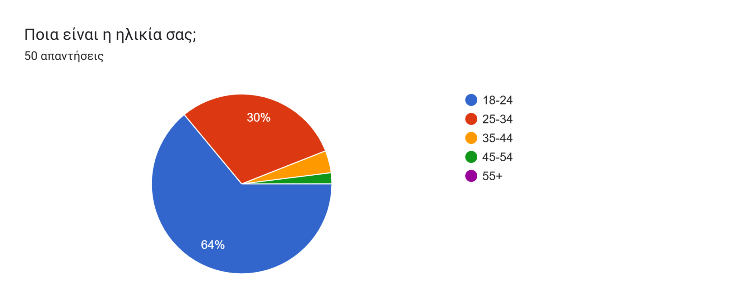
Πηγή: Ίδια επεξεργασία ερευνητικών δεδομένων (2026).
Ως προς την ηλικιακή κατανομή του δείγματος, το 64% των συμμετεχόντων ανήκε στην ηλικιακή ομάδα 18–24 ετών και το 30% στην ομάδα 25-34 ετών. Μικρότερη ήταν η συμμετοχή των ηλικιακών ομάδων 35-44 ετών και 45-54 ετών, οι οποίες αντιστοιχούσαν στο 4% και στο 2% του δείγματος αντίστοιχα, ενώ δεν καταγράφηκαν συμμετέχοντες ηλικίας 55 ετών και άνω. Επομένως, το δείγμα αποτελούνταν κυρίως από άτομα νεότερης ηλικίας.
Σχήμα 2: Κατανομή των συμμετεχόντων ως προς το φύλο
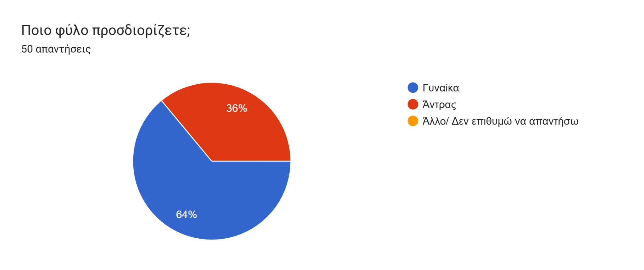
Πηγή: Ίδια επεξεργασία ερευνητικών δεδομένων (2026).
Η κατανομή του δείγματος ως προς το φύλο έδειξε ότι η πλειονότητα των συμμετεχόντων ήταν γυναίκες, οι οποίες αντιστοιχούσαν στο 64% του δείγματος (32 άτομα). Οι άνδρες αποτέλεσαν το 36% του δείγματος (18 άτομα), ενώ δεν καταγράφηκαν απαντήσεις στην κατηγορία «Άλλο/Δεν επιθυμώ να απαντήσω». Επομένως, το δείγμα παρουσίασε μεγαλύτερη εκπροσώπηση γυναικών σε σχέση με τους άνδρες.

Σχήμα 3: Χρήση των πλατφορμών efood και Wolt από τους συμμετέχοντες 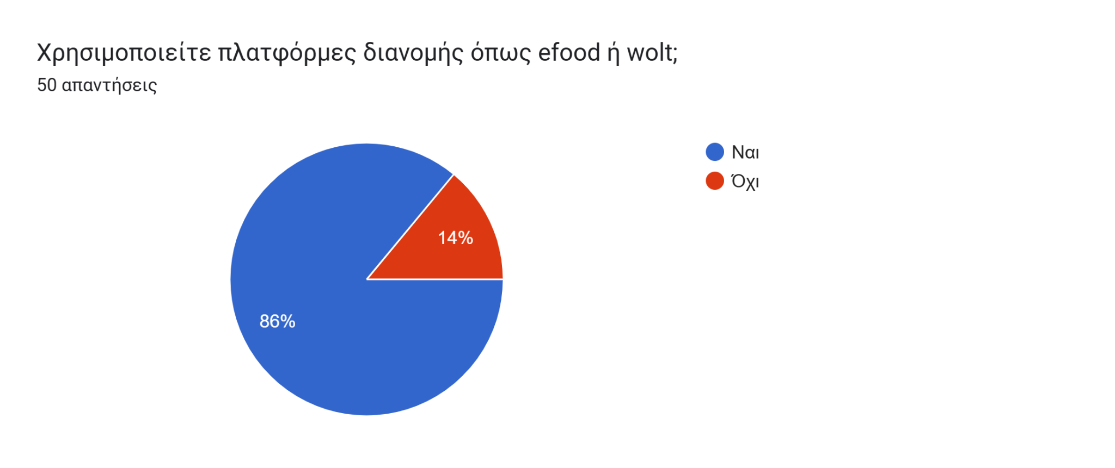
Πηγή: Ίδια επεξεργασία ερευνητικών δεδομένων (2026).
Η πλειονότητα των συμμετεχόντων δήλωσε ότι χρησιμοποιούσε τις πλατφόρμες efood ή Wolt, καθώς θετικά απάντησε το 86% του δείγματος (43 άτομα). Αντίθετα, το 14% των συμμετεχόντων (7 άτομα), ανέφερε ότι δεν χρησιμοποιούσε τις συγκεκριμένες πλατφόρμες. Το εύρημα αυτό έδειξε ότι οι περισσότεροι συμμετέχοντες διέθεταν προσωπική εμπειρία χρήσης των υπηρεσιών διανομής, γεγονός που ενίσχυσε την αξιοπιστία των απαντήσεών τους σχετικά με την εμπιστοσύνη και την αξιολόγηση των πλατφορμών.
Σχήμα 4: Πλατφόρμα που χρησιμοποιείται συχνότερα από τους συμμετέχοντες
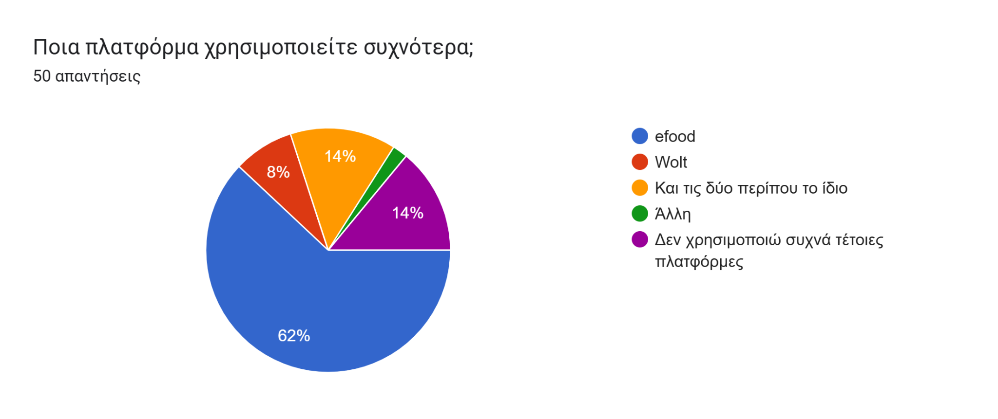
Πηγή: Ίδια επεξεργασία ερευνητικών δεδομένων (2026).
Η πλειονότητα των συμμετεχόντων δήλωσε ότι χρησιμοποιούσε συχνότερα την πλατφόρμα efood, καθώς την επέλεξε το 62% του δείγματος (31 άτομα). Αντίθετα, το 8% (4 άτομα) ανέφερε ότι χρησιμοποιούσε συχνότερα τη Wolt, ενώ το 14% (7 άτομα) δήλωσε ότι χρησιμοποιούσε και τις δύο πλατφόρμες περίπου το ίδιο συχνά. Επιπλέον, το 14% των συμμετεχόντων (7 άτομα) δήλωσε ότι δεν χρησιμοποιούσε συχνά πλατφόρμες διανομής, ενώ μόλις το 2% (1 άτομο) επέλεξε την κατηγορία «Άλλη». Τα αποτελέσματα αυτά υποδηλώνουν ότι η efood αποτελούσε την κυρίαρχη επιλογή μεταξύ των συμμετεχόντων.
Σχήμα 5: Συχνότητα χρήσης των πλατφορμών διανομής
Πηγή: Ίδια επεξεργασία ερευνητικών δεδομένων (2026).
Η συχνότητα χρήσης των πλατφορμών διανομής παρουσίασε διαφοροποίηση μεταξύ των συμμετεχόντων. Το μεγαλύτερο ποσοστό του δείγματος (28%, 14 άτομα) δήλωσε ότι χρησιμοποιούσε τις πλατφόρμες μία φορά την εβδομάδα, ενώ το 26% (13 άτομα) ανέφερε ότι τις χρησιμοποιούσε δύο έως τρεις φορές την εβδομάδα. Επιπλέον, το 22% των συμμετεχόντων (11 άτομα) δήλωσε ότι χρησιμοποιούσε τις πλατφόρμες μία έως δύο φορές τον μήνα, ενώ το 20% (10 άτομα) ανέφερε ότι τις χρησιμοποιούσε σπάνια. Καθημερινή χρήση δήλωσε μόλις το 4% του δείγματος (2 άτομα). Τα αποτελέσματα αυτά δείχνουν ότι οι περισσότεροι συμμετέχοντες χρησιμοποιούσαν τις πλατφόρμες σε τακτική, αλλά όχι καθημερινή βάση.

Σχήμα 6: Βασικός λόγος χρήσης των πλατφορμών διανομής
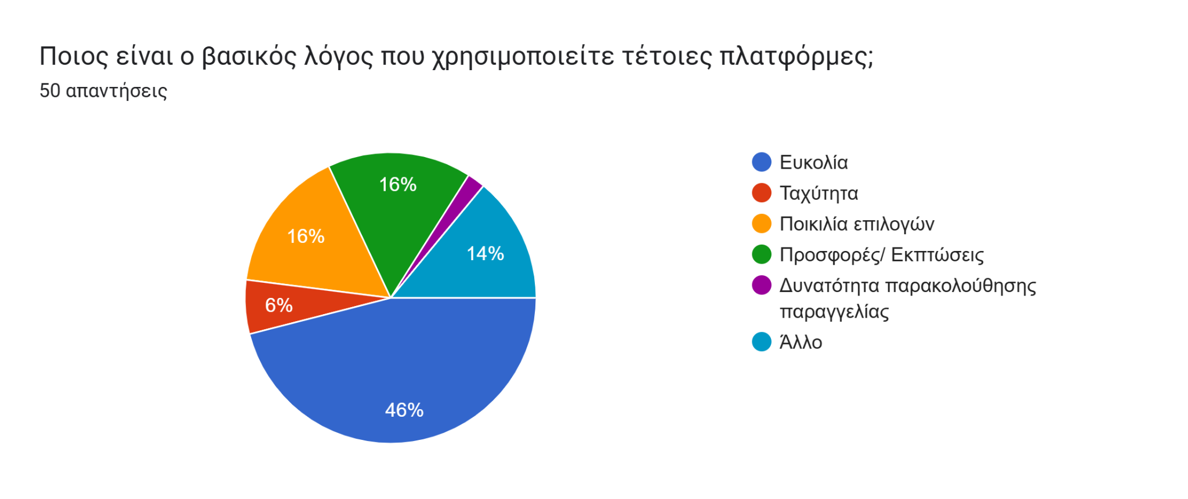
Πηγή: Ίδια επεξεργασία ερευνητικών δεδομένων (2026).
Η ευκολία αποτέλεσε τον σημαντικότερο λόγο χρήσης των πλατφορμών διανομής, καθώς επιλέχθηκε από το 46% του δείγματος (23 άτομα). Ακολούθησαν οι προσφορές και οι εκπτώσεις, καθώς και η ποικιλία επιλογών, οι οποίες συγκέντρωσαν από 16% των απαντήσεων (8 άτομα αντίστοιχα). Επιπλέον, το 14% των συμμετεχόντων (7 άτομα) επέλεξε την κατηγορία «Άλλο», ενώ η ταχύτητα αναφέρθηκε από το 6% του δείγματος (3 άτομα). Τέλος, η δυνατότητα παρακολούθησης της παραγγελίας αποτέλεσε τον βασικό λόγο χρήσης, μόλις για το 2% των συμμετεχόντων (1 άτομο). Τα αποτελέσματα αυτά δείχνουν ότι η ευκολία χρήσης αποτέλεσε το κυριότερο κίνητρο επιλογής των συγκεκριμένων πλατφορμών, ενώ δευτερεύοντα αλλά σημαντικά κίνητρα ήταν οι οικονομικές προσφορές και η μεγάλη ποικιλία διαθέσιμων επιλογών.
Σχήμα 7: Σημασία των αξιολογήσεων και των σχολίων άλλων χρηστών πριν από την πραγματοποίηση παραγγελίας 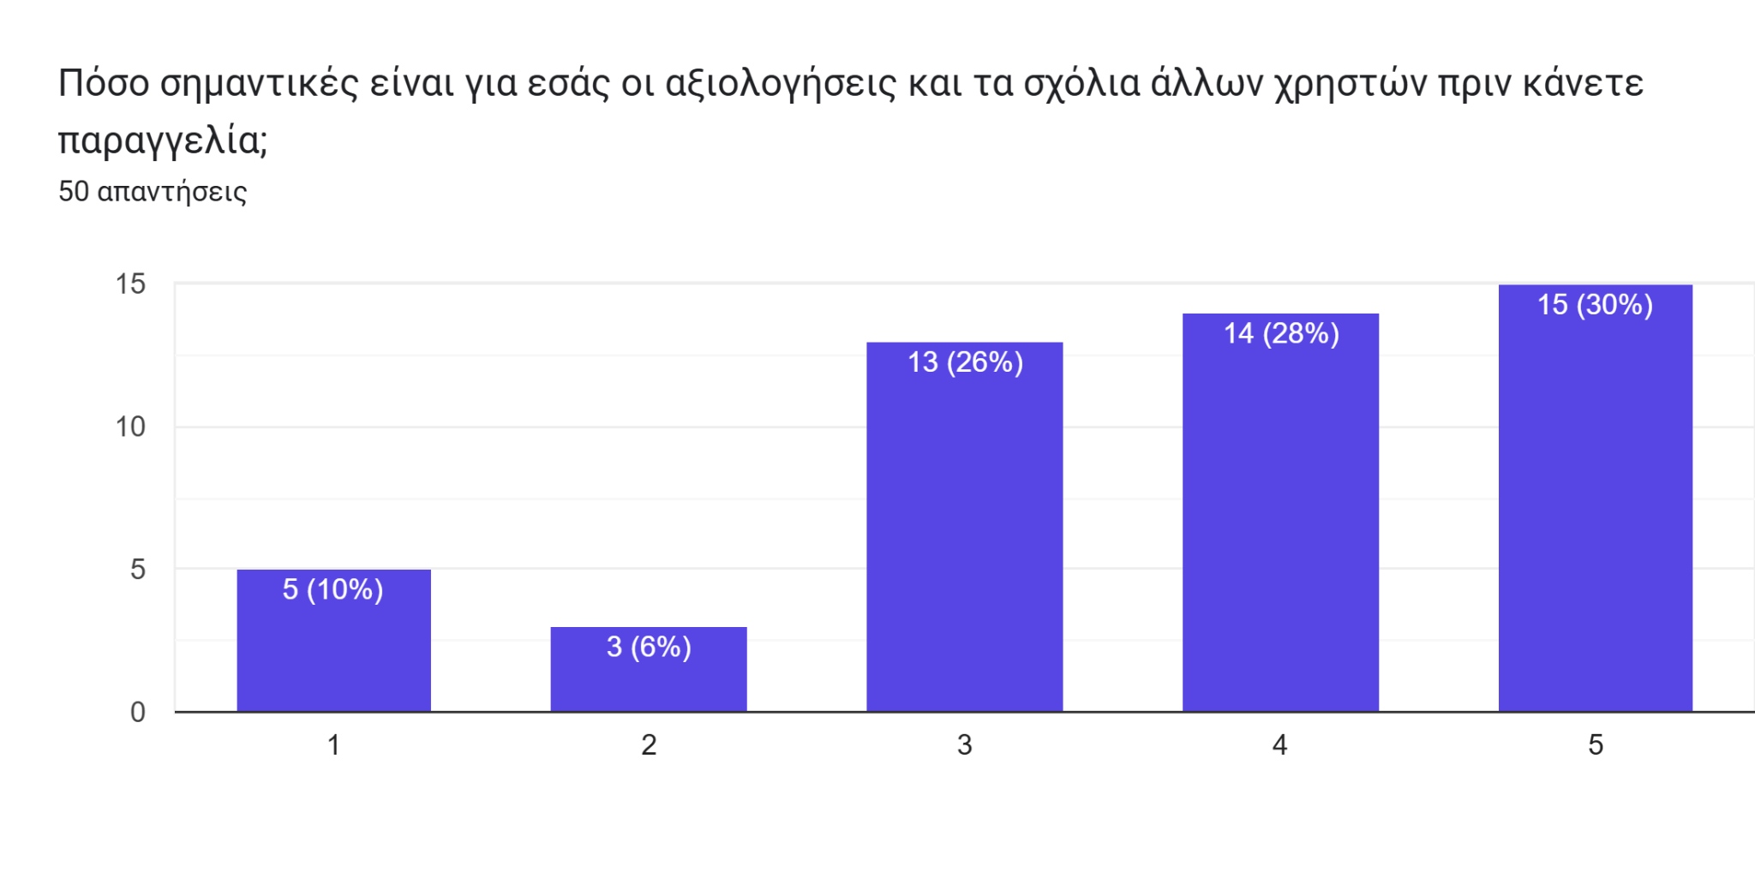
Πηγή: Ίδια επεξεργασία ερευνητικών δεδομένων (2026).
Η πλειονότητα των συμμετεχόντων δήλωσε ότι οι αξιολογήσεις και τα σχόλια άλλων χρηστών αποτελούσαν σημαντικό παράγοντα, πριν από την πραγματοποίηση μιας παραγγελίας. Συγκεκριμένα, το 30% του δείγματος (15 άτομα) επέλεξε τον βαθμό 5, ενώ το 28% (14 άτομα) επέλεξε τον βαθμό 4. Επιπλέον, το 26% των συμμετεχόντων (13 άτομα) αξιολόγησε τη σημασία τους με βαθμό 3. Αντίθετα, μόλις το 10% του δείγματος (5 άτομα) επέλεξε τον βαθμό 1 και το 6% (3 άτομα) τον βαθμό 2. Τα αποτελέσματα αυτά δείχνουν ότι οι αξιολογήσεις και τα σχόλια άλλων χρηστών επηρεάζουν σε σημαντικό βαθμό τις αποφάσεις των περισσότερων συμμετεχόντων πριν από την πραγματοποίηση μιας παραγγελίας.
Σχήμα 8: Επίδραση της σαφήνειας των πληροφοριών για τις τιμές, τις χρεώσεις και τον χρόνο παράδοσης στην εμπιστοσύνη των χρηστών 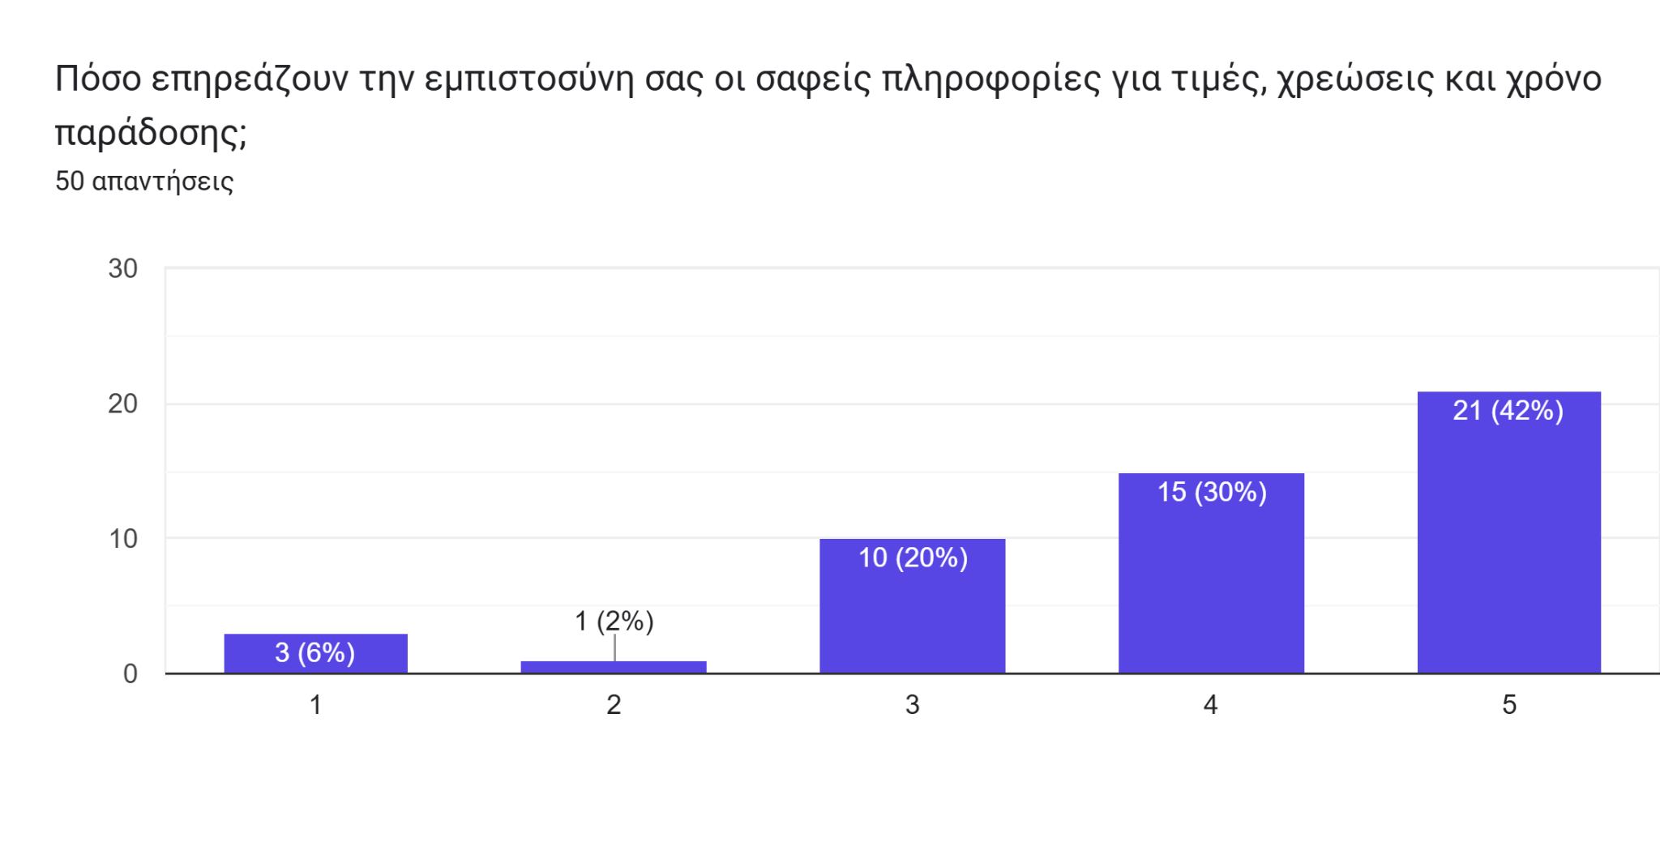
Πηγή: Ίδια επεξεργασία ερευνητικών δεδομένων (2026).
Η πλειονότητα των συμμετεχόντων δήλωσε ότι η σαφήνεια των πληροφοριών σχετικά με τις τιμές, τις χρεώσεις και τον χρόνο παράδοσης επηρέαζε σημαντικά την εμπιστοσύνη τους προς τις πλατφόρμες διανομής. Συγκεκριμένα, το 42% του δείγματος (21 άτομα) επέλεξε τον βαθμό 5, ενώ το 30% (15 άτομα) επέλεξε τον βαθμό 4. Επιπλέον, το 20% των συμμετεχόντων (10 άτομα) αξιολόγησε τη σημασία των συγκεκριμένων πληροφοριών με βαθμό 3. Αντίθετα, μόλις το 6% του δείγματος (3 άτομα) επέλεξε τον βαθμό 1 και το 2% (1 άτομο), τον βαθμό 2. Τα αποτελέσματα αυτά υποδηλώνουν ότι η διαφάνεια ως προς τις τιμές, τις χρεώσεις και τον χρόνο παράδοσης αποτελούσε βασικό παράγοντα για την ενίσχυση της εμπιστοσύνης των χρηστών προς τις ψηφιακές πλατφόρμες διανομής.
Σχήμα 9: Σημασία της δυνατότητας παρακολούθησης της παραγγελίας σε πραγματικό χρόνο 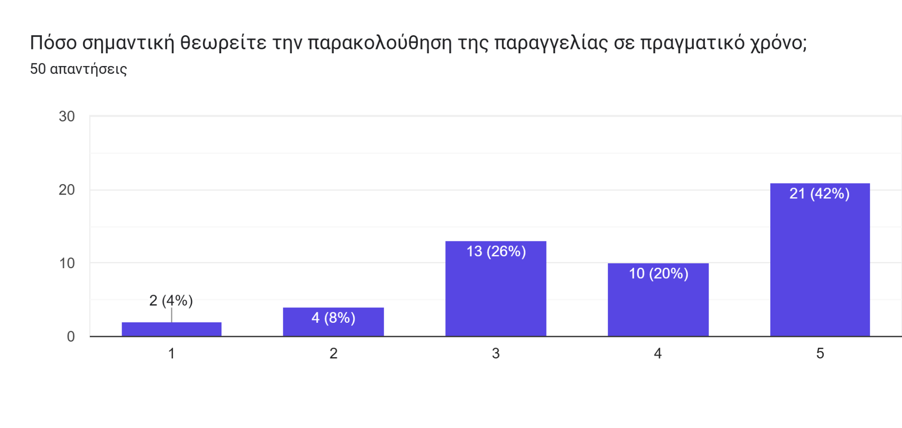
Πηγή: Ίδια επεξεργασία ερευνητικών δεδομένων (2026).
Η δυνατότητα παρακολούθησης της παραγγελίας σε πραγματικό χρόνο αξιολογήθηκε ως ιδιαίτερα σημαντική από την πλειονότητα των συμμετεχόντων. Συγκεκριμένα, το 42% του δείγματος (21 άτομα) επέλεξε τον βαθμό 5, ενώ το 20% (10 άτομα) επέλεξε τον βαθμό 4. Επιπλέον, το 26% των συμμετεχόντων (13 άτομα) αξιολόγησε τη σημασία της με βαθμό 3. Αντίθετα, μόλις το 8% του δείγματος (4 άτομα) επέλεξε τον βαθμό 2 και το 4% (2 άτομα) τον βαθμό 1. Τα αποτελέσματα αυτά υποδηλώνουν ότι η δυνατότητα παρακολούθησης της παραγγελίας σε πραγματικό χρόνο αποτελούσε σημαντικό παράγοντα για τη συνολική εμπειρία χρήσης και συνέβαλλε στην ενίσχυση της εμπιστοσύνης των χρηστών προς τις πλατφόρμες διανομής.
Σχήμα 10: Επίδραση της εξυπηρέτησης πελατών στην εμπιστοσύνη των χρηστών 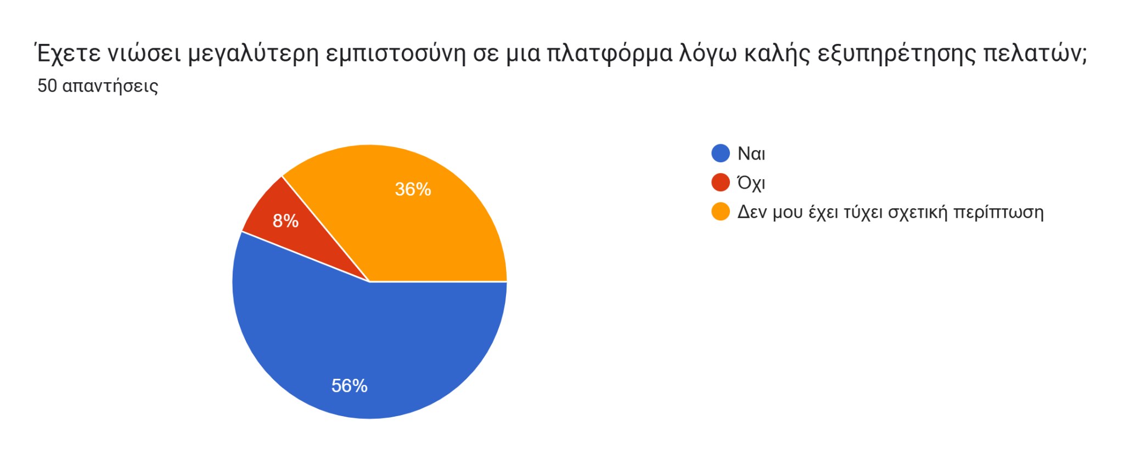
Πηγή: Ίδια επεξεργασία ερευνητικών δεδομένων (2026).
Η πλειονότητα των συμμετεχόντων δήλωσε ότι είχε νιώσει μεγαλύτερη εμπιστοσύνη προς μία πλατφόρμα λόγω καλής εξυπηρέτησης πελατών. Συγκεκριμένα, το 56% του δείγματος (28 άτομα) απάντησε «Ναι», γεγονός που δείχνει ότι η αποτελεσματική εξυπηρέτηση μπορεί να ενισχύσει σημαντικά την εμπιστοσύνη των χρηστών. Αντίθετα, το 8% των συμμετεχόντων (4 άτομα) απάντησε «Όχι», ενώ το 36% (18 άτομα) δήλωσε ότι δεν του είχε τύχει σχετική περίπτωση. Τα ευρήματα αυτά υποδηλώνουν ότι η ποιότητα της εξυπηρέτησης πελατών αποτελεί σημαντικό παράγοντα διαμόρφωσης της εμπιστοσύνης, όταν οι χρήστες έρχονται σε επαφή με τις υπηρεσίες υποστήριξης των πλατφορμών.
Σχήμα 11: Παράγοντες που μειώνουν την εμπιστοσύνη προς τις πλατφόρμες διαμονής 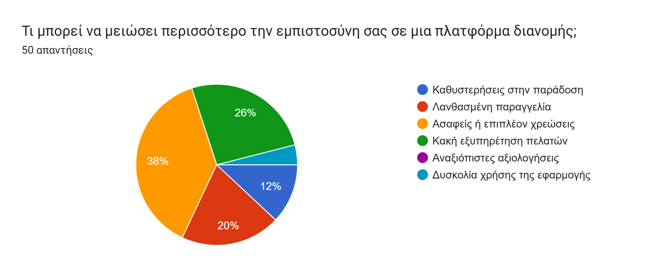
Πηγή: Ίδια επεξεργασία ερευνητικών δεδομένων (2026).
Οι περισσότεροι συμμετέχοντες δήλωσαν ότι ο σημαντικότερος παράγοντας που μπορεί να μειώσει την εμπιστοσύνη τους προς μία πλατφόρμα διανομής είναι οι ασαφείς ή επιπλέον χρεώσεις, καθώς η συγκεκριμένη επιλογή συγκέντρωσε το 38% του δείγματος (19 άτομα). Ακολούθησε η κακή εξυπηρέτηση πελατών με 26% (13 άτομα), ενώ το 20% (10 άτομα) επέλεξε τη λανθασμένη παραγγελία. Επιπλέον, το 12% των συμμετεχόντων (6 άτομα) θεώρησε σημαντικότερο παράγοντα τις καθυστερήσεις στην παράδοση, ενώ το 4% (2 άτομα) ανέφερε τη δυσκολία χρήσης της εφαρμογής. Δεν καταγράφηκαν απαντήσεις στην κατηγορία «Αναξιόπιστες αξιολογήσεις». Τα αποτελέσματα δείχνουν ότι η οικονομική διαφάνεια και η ποιότητα της εξυπηρέτησης αποτελούν τους σημαντικότερους παράγοντες για τη διατήρηση της εμπιστοσύνης των χρηστών.
Σχήμα 12: Συνολική αξιολόγηση της αξιοπιστίας των πλατφορμών διανομής 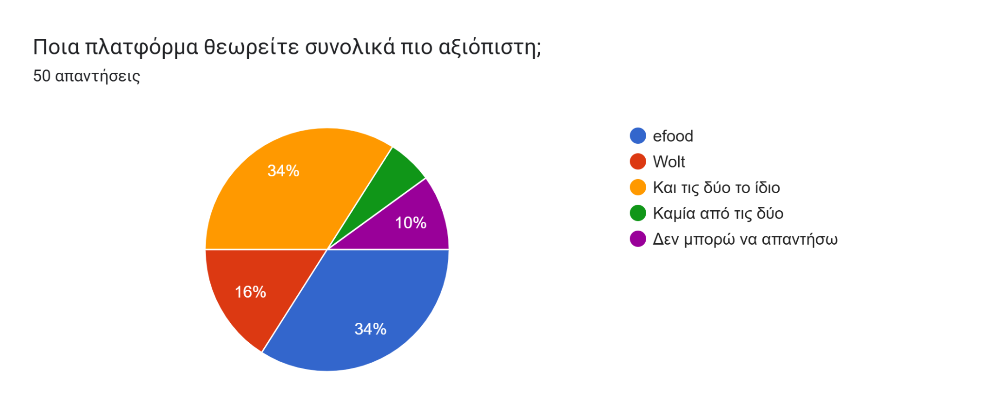
Πηγή: Ίδια επεξεργασία ερευνητικών δεδομένων (2026).
Ως προς τη συνολική αξιοπιστία των δύο πλατφορμών, το 34% των συμμετεχόντων (17 άτομα) θεώρησε ότι η efood είναι η πιο αξιόπιστη επιλογή. Το ίδιο ποσοστό, επίσης 34% (17 άτομα), δήλωσε ότι οι δύο πλατφόρμες είναι εξίσου αξιόπιστες. Αντίθετα, το 16% του δείγματος (8 άτομα) αξιολόγησε ως πιο αξιόπιστη τη Wolt, ενώ το 10% (5 άτομα) ανέφερε ότι δεν μπορούσε να απαντήσει. Τέλος, το 6% των συμμετεχόντων (3 άτομα) θεώρησε ότι καμία από τις δύο πλατφόρμες δεν είναι συνολικά αξιόπιστη. Τα αποτελέσματα δείχνουν ότι η efood συγκεντρώνει ελαφρώς θετικότερη αξιολόγηση, χωρίς όμως να καταγράφεται σημαντική διαφορά έναντι της Wolt, καθώς σημαντικό ποσοστό των συμμετεχόντων θεωρεί ότι οι δύο πλατφόρμες παρουσιάζουν αντίστοιχο επίπεδο αξιοπιστίας.
Σχήμα 13: Επίδραση της επικοινωνίας των πλατφορμών στην εμπιστοσύνη των χρηστών 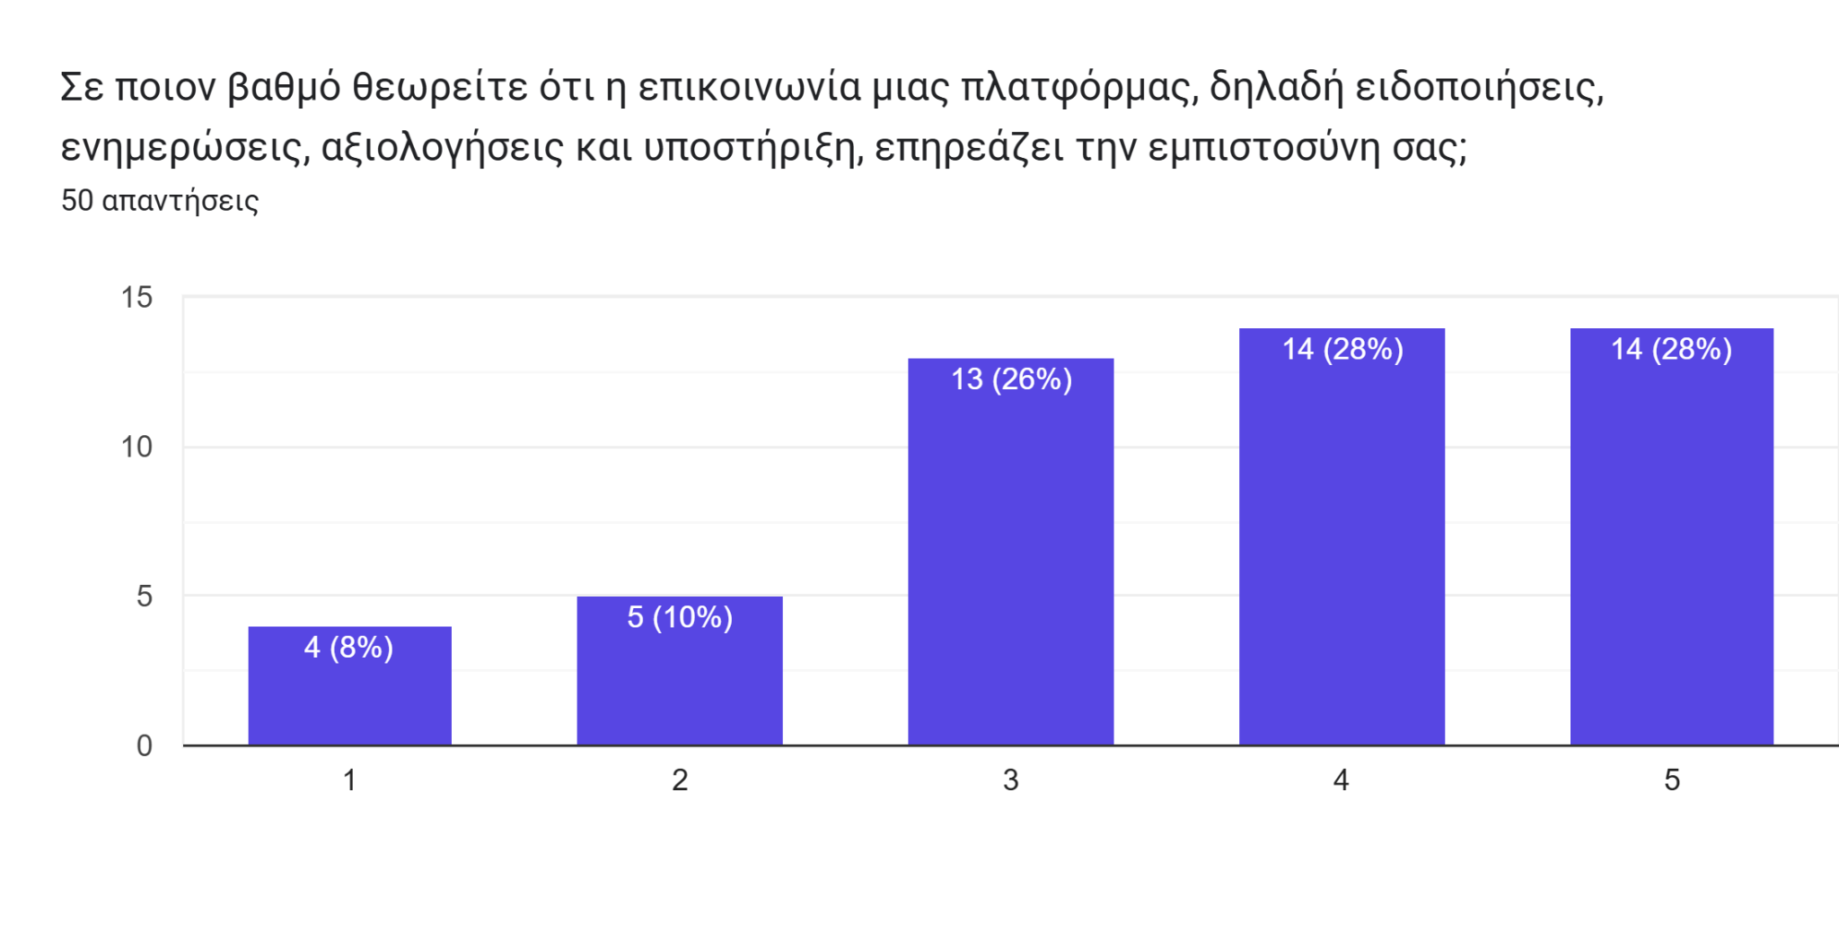
Πηγή: Ίδια επεξεργασία ερευνητικών δεδομένων (2026).
Οι συμμετέχοντες αξιολόγησαν σε μεγάλο βαθμό ότι η επικοινωνία των πλατφορμών, όπως οι ειδοποιήσεις, οι ενημερώσεις, οι αξιολογήσεις και η υποστήριξη πελατών, επηρεάζει την εμπιστοσύνη τους. Συγκεκριμένα, το 28% του δείγματος (14 άτομα) επέλεξε τον βαθμό 5 και ακόμη 28% (14 άτομα) τον βαθμό 4. Επιπλέον, το 26% (13 άτομα) αξιολόγησε την επίδραση με βαθμό 3, ενώ μόνο το 10% (5 άτομα) και το 8% (4 άτομα) επέλεξαν τους βαθμούς 2 και 1 αντίστοιχα. Τα αποτελέσματα δείχνουν ότι οι περισσότεροι συμμετέχοντες θεωρούν πως η συνολική επικοινωνία των πλατφορμών αποτελεί σημαντικό παράγοντα για τη διαμόρφωση της εμπιστοσύνης τους.
Αποτελέσματα της ανοιχτής ερώτησης
Στην προαιρετική ανοιχτή ερώτηση σχετικά με τις βελτιώσεις που θα επιθυμούσαν οι χρήστες ως προς την επικοινωνία των πλατφορμών διανομής, καταγράφηκαν συνολικά 23 απαντήσεις. Οι συμμετέχοντες διατύπωσαν προτάσεις που αφορούσαν κυρίως τη μεγαλύτερη διαφάνεια στις χρεώσεις και στο τελικό κόστος των παραγγελιών, καθώς και την παροχή πιο αξιόπιστων προσφορών. Παράλληλα, αρκετοί επισήμαναν την ανάγκη για ταχύτερη και αποτελεσματικότερη εξυπηρέτηση πελατών, με ευκολότερη επικοινωνία με εκπρόσωπο της πλατφόρμας σε περιπτώσεις προβλημάτων ή λανθασμένων παραγγελιών.
Επιπλέον, οι συμμετέχοντες ανέφεραν ότι θα επιθυμούσαν ακριβέστερη εκτίμηση του χρόνου παράδοσης και αποτελεσματικότερη παρακολούθηση της παραγγελίας σε πραγματικό χρόνο. Άλλες προτάσεις αφορούσαν την καλύτερη συνεργασία των πλατφορμών με τα συνεργαζόμενα καταστήματα και τους διανομείς, τη χρήση φωτογραφιών που να ανταποκρίνονται περισσότερο στα πραγματικά προϊόντα, καθώς και την επέκταση της κάλυψης σε περισσότερες περιοχές.
Τέλος, ορισμένοι συμμετέχοντες δήλωσαν ότι δεν θεωρούσαν απαραίτητες περαιτέρω βελτιώσεις ή εμφανίστηκαν συνολικά ικανοποιημένοι από τις παρεχόμενες υπηρεσίες, ενώ καταγράφηκαν και λίγες έντονα αρνητικές απόψεις απέναντι στις πλατφόρμες διανομής. Συνολικά, οι απαντήσεις ανέδειξαν ότι η διαφάνεια, η άμεση επικοινωνία και η αποτελεσματική εξυπηρέτηση αποτελούν τα βασικά στοιχεία που οι χρήστες συνδέουν με την ενίσχυση της εμπιστοσύνης τους.
Αποτελέσματα ημιδομημένης συνέντευξης
Η ποιοτική διάσταση της έρευνας συμπληρώθηκε μέσω ημιδομημένης συνέντευξης με ιδιοκτήτη καταστήματος εστίασης, το οποίο συνεργαζόταν τόσο με την efood όσο και με τη Wolt. Η συνέντευξη πραγματοποιήθηκε στις 11 Ιουλίου 2026 και οι απαντήσεις οργανώθηκαν σε βασικούς θεματικούς άξονες που αφορούν τη σημασία των πλατφορμών για την επιχείρηση, την ποιότητα της επικοινωνίας και της υποστήριξης, την προβολή του καταστήματος, τις αξιολογήσεις, τα προβλήματα κατά την παράδοση και το οικονομικό κόστος της συνεργασίας.
Αρχικά, ο συμμετέχων Α παρουσίασε τη συνεργασία με τις πλατφόρμες ως αναγκαίο στοιχείο της σύγχρονης λειτουργίας μιας επιχείρησης εστίασης. Σύμφωνα με την εμπειρία του, οι καταναλωτές χρησιμοποιούν σε μεγάλο βαθμό το κινητό τους τηλέφωνο για να αναζητήσουν νέες επιλογές φαγητού, με αποτέλεσμα η παρουσία στις εφαρμογές να λειτουργεί ταυτόχρονα ως μέσο λήψης παραγγελιών και ως μορφή διαφήμισης. Η συμμετοχή του καταστήματος στις δύο πλατφόρμες θεωρήθηκε επομένως σημαντική για την προβολή του και την προσέλκυση νέων πελατών.
Ως προς την επικοινωνία με τις πλατφόρμες, ο Α δεν τη χαρακτήρισε πάντοτε άμεση και αποτελεσματική. Ανέφερε ότι η αναμονή για την επίλυση ενός προβλήματος μπορεί να δημιουργήσει δυσκολίες, ιδιαίτερα κατά τις ώρες αυξημένου φόρτου εργασίας. Με βάση την προσωπική του εμπειρία, η επικοινωνία με την efood, οδηγεί συνήθως σε ταχύτερη επίλυση των προβλημάτων, ενώ στην περίπτωση της Wolt η αναμονή είναι μεγαλύτερη. Η βασική βελτίωση που πρότεινε αφορούσε την ενίσχυση της αμεσότητας και την ταχύτερη ανταπόκριση στα αιτήματα των συνεργαζόμενων επιχειρήσεων.
Η παρουσία του καταστήματος σε μία γνωστή πλατφόρμα θεωρήθηκε ότι επηρεάζει θετικά την εμπιστοσύνη και την αναγνωρισιμότητά του. Ο συμμετέχων ανέφερε ότι η υψηλότερη θέση εμφάνισης μέσα στην εφαρμογή μπορεί να αυξήσει την προβολή του καταστήματος και να δημιουργήσει ευνοϊκότερη εικόνα στους χρήστες. Ωστόσο, επισήμανε ότι η μεγαλύτερη προβολή συνδέεται συχνά με την καταβολή πρόσθετης αμοιβής ή τη συμμετοχή σε προωθητικές ενέργειες. Κατά συνέπεια, η ορατότητα των καταστημάτων δεν εξαρτάται αποκλειστικά από την ποιότητα των υπηρεσιών τους, αλλά και από τις οικονομικές δυνατότητες προβολής τους.
Οι αξιολογήσεις και τα σχόλια των χρηστών αναγνωρίστηκαν επίσης ως σημαντικά για την εικόνα της επιχείρησης, χωρίς όμως να θεωρούνται ο μοναδικός παράγοντας επιλογής. Ο Α παρατήρησε ότι ακόμη και μία μικρή διαφορά στη βαθμολογία δύο καταστημάτων, όπως μεταξύ 4,8 και 4,9, μπορεί να επηρεάσει την απόφαση ενός χρήστη. Οι αξιολογήσεις λειτουργούν, επομένως, ως ένδειξη αξιοπιστίας, σε συνδυασμό όμως με την προβολή, τις τιμές και τη συνολική παρουσία του καταστήματος στην εφαρμογή.
Ιδιαίτερη έμφαση δόθηκε στα προβλήματα που σχετίζονται με την παράδοση. Ο συμμετέχων ανέφερε ότι καθυστερήσεις ή δυσλειτουργίες που αφορούν τους διανομείς των πλατφορμών, μπορούν να επηρεάσουν αρνητικά την εικόνα του καταστήματος, παρότι η επιχείρηση δεν έχει τον άμεσο έλεγχο της διαδικασίας. Με αυτόν τον τρόπο, η εμπειρία του πελάτη από την πλατφόρμα και τη διανομή μπορεί να αποδοθεί συνολικά στο κατάστημα και να επηρεάσει την αξιολόγηση και την εμπιστοσύνη προς αυτό.
Ως προς τη σύγκριση των δύο πλατφορμών, ο Α αντιλαμβάνεται την efood ως περισσότερο καθιερωμένη στην ελληνική αγορά, κυρίως λόγω της μακρόχρονης παρουσίας και της ευρύτερης αναγνωρισιμότητάς της. Παράλληλα, θεώρησε ότι η Wolt έχει ενισχύσει σταδιακά τη θέση της και πλησιάζει το επίπεδο ανταγωνισμού της efood. Οι απόψεις αυτές αποτύπωσαν την προσωπική επαγγελματική εμπειρία του συμμετέχοντος και όχι μία αντικειμενική κατάταξη των δύο εταιρειών.
Τέλος, ο συμμετέχων ανέδειξε το οικονομικό κόστος ως βασική δυσκολία της συνεργασίας. Οι προμήθειες των πλατφορμών θεωρήθηκαν υψηλές και, σύμφωνα με την άποψή του, μπορούν να οδηγήσουν τις επιχειρήσεις στην αύξηση των τιμών τους. Παρότι αναγνώρισε ότι οι πλατφόρμες προσφέρουν προβολή και πρόσβαση σε μεγαλύτερο αριθμό πελατών, δήλωσε ότι, εφόσον υπάρχει η δυνατότητα, θα προτιμούσε τη λειτουργία του καταστήματός του αποκλειστικά με τηλεφωνικές παραγγελίες και δικούς του διανομείς. Το εύρημα αυτό ανέδειξε μία σχέση ταυτόχρονης χρησιμότητας και εξάρτησης, καθώς οι πλατφόρμες θεωρούνται σημαντικές για την εμπορική παρουσία του καταστήματος, αλλά παράλληλα δημιουργούν οικονομικές και λειτουργικές επιβαρύνσεις.

3.2 Ερμηνεία των αποτελεσμάτων
Η συνολική εξέταση των ποσοτικών και ποιοτικών δεδομένων έδειξε ότι η εμπιστοσύνη προς τις ψηφιακές πλατφόρμες διανομής δεν διαμορφώνεται από έναν μεμονωμένο παράγοντα, αλλά από τη συνδυαστική εμπειρία του χρήστη σε όλα τα στάδια της παραγγελίας. Η σαφήνεια των πληροφοριών, οι αξιολογήσεις, η δυνατότητα παρακολούθησης της παραγγελίας, η εξυπηρέτηση πελατών και η συνέπεια στην παράδοση λειτουργούν ως επιμέρους σήματα αξιοπιστίας. Το εύρημα αυτό συμφωνεί με τη θεωρητική προσέγγιση, σύμφωνα με την οποία η εμπιστοσύνη στις ηλεκτρονικές συναλλαγές συνδέεται με την αντιλαμβανόμενη αξιοπιστία, την προβλεψιμότητα και τη μείωση του κινδύνου που αισθάνεται ο χρήστης (Gefen, 2000· McKnight et al., 2002· Pavlou, 2003).
Ως προς τα στοιχεία της ψηφιακής επικοινωνίας που θεωρήθηκαν σημαντικότερα, ιδιαίτερη βαρύτητα δόθηκε στη διαφάνεια των πληροφοριών. Το 72% των συμμετεχόντων αξιολόγησε με βαθμό 4 ή 5 την επίδραση της σαφούς ενημέρωσης για τις τιμές, τις χρεώσεις και τον χρόνο παράδοσης στην εμπιστοσύνη του. Παράλληλα, οι ασαφείς ή πρόσθετες χρεώσεις αποτέλεσαν τον παράγοντα που μείωνε περισσότερο την εμπιστοσύνη, συγκεντρώνοντας το 38% των απαντήσεων. Η σύγκλιση των δύο ευρημάτων έδειξε ότι η διαφάνεια δεν αποτελεί απλώς ένα επιθυμητό χαρακτηριστικό της εφαρμογής, αλλά βασική προϋπόθεση για τη δημιουργία μιας προβλέψιμης και ασφαλούς συναλλακτικής εμπειρίας.
Σημαντικός αναδείχθηκε επίσης ο ρόλος των αξιολογήσεων και των σχολίων των άλλων χρηστών. Το 58% του δείγματος απέδωσε υψηλή σημασία στις αξιολογήσεις, επιλέγοντας τους βαθμούς 4 και 5. Το αποτέλεσμα αυτό συνδέεται με τη λειτουργία του ηλεκτρονικού word-of-mouth, μέσω του οποίου οι εμπειρίες άλλων καταναλωτών προσφέρουν πληροφορίες, περιορίζουν την αβεβαιότητα και επηρεάζουν την επιλογή ενός καταστήματος ή μιας υπηρεσίας (Cheung & Thadani, 2012). Η συνέντευξη ενίσχυσε το συγκεκριμένο εύρημα, καθώς ο ιδιοκτήτης επισήμανε ότι ακόμη και μία μικρή διαφορά στη βαθμολογία δύο καταστημάτων μπορεί να επηρεάσει την απόφαση του πελάτη. Επομένως, οι αξιολογήσεις λειτουργούν τόσο ως κριτήριο επιλογής για τους χρήστες όσο και ως μηχανισμός διαμόρφωσης της φήμης των συνεργαζόμενων επιχειρήσεων.
Η παρακολούθηση της παραγγελίας σε πραγματικό χρόνο αποτέλεσε ακόμη ένα σημαντικό στοιχείο της επικοινωνιακής εμπειρίας, καθώς το 62% των συμμετεχόντων την αξιολόγησε με βαθμό 4 ή 5. Η λειτουργία αυτή παρέχει στον χρήστη ενημέρωση για την εξέλιξη της παραγγελίας και περιορίζει την αβεβαιότητα κατά το χρονικό διάστημα ανάμεσα στην αγορά και την παράδοση. Έτσι, η ψηφιακή επικοινωνία δεν περιορίζεται στην προβολή προϊόντων και προσφορών, αλλά συνεχίζεται καθ’ όλη τη διαδικασία της συναλλαγής. Η διεπαφή, οι ενημερώσεις και τα λειτουργικά μηνύματα αποτελούν, συνεπώς, μέρος της συνολικής εμπειρίας χρήσης και μπορούν να ενισχύσουν ή να αποδυναμώσουν την αντιλαμβανόμενη αξιοπιστία της πλατφόρμας.
Η εξυπηρέτηση πελατών συνδέθηκε επίσης άμεσα με την εμπιστοσύνη. Το 56% των συμμετεχόντων δήλωσε ότι έχει αισθανθεί μεγαλύτερη εμπιστοσύνη προς μία πλατφόρμα λόγω καλής εξυπηρέτησης, ενώ η κακή εξυπηρέτηση αποτέλεσε τον δεύτερο συχνότερο παράγοντα μείωσης της εμπιστοσύνης, με ποσοστό 26%. Το αποτέλεσμα αυτό έδειξε ότι η εμπιστοσύνη δεν κρίνεται μόνο όταν η παραγγελία εξελίσσεται ομαλά, αλλά κυρίως από τον τρόπο με τον οποίο η πλατφόρμα ανταποκρίνεται όταν προκύπτει κάποιο πρόβλημα. Η έγκαιρη, σαφής και δίκαιη διαχείριση ενός παραπόνου μπορεί να περιορίσει τη δυσαρέσκεια και να συμβάλει στην αποκατάσταση της σχέσης με τον πελάτη (Tax et al., 1998). Η ανάγκη για ταχύτερη επικοινωνία με εκπρόσωπο επιβεβαιώθηκε και από τις ανοιχτές απαντήσεις, στις οποίες αρκετοί συμμετέχοντες ζήτησαν πιο άμεση και αποτελεσματική υποστήριξη.
Ως προς τους παράγοντες που περιορίζουν την εμπιστοσύνη, μετά τις ασαφείς χρεώσεις και την κακή εξυπηρέτηση, ακολούθησαν η λανθασμένη παραγγελία και οι καθυστερήσεις στην παράδοση. Τα ευρήματα αυτά ανέδειξαν τον πολυεπίπεδο χαρακτήρα της εμπιστοσύνης στις πλατφόρμες διανομής. Οι χρήστες δεν αξιολογησαν αποκλειστικά την εφαρμογή, αλλά ολόκληρη τη διαδικασία που περιλάμβανε την πλατφόρμα, το κατάστημα, τον διανομέα και την τελική παράδοση. Η συνέντευξη επιβεβαίωσε τη συγκεκριμένη διαπίστωση, καθώς ο ιδιοκτήτης ανέφερε ότι προβλήματα που προέρχονταν από τους διανομείς της πλατφόρμας μπορούν να επηρεάσουν αρνητικά την εικόνα του καταστήματος, παρότι η επιχείρηση δεν έχει άμεσο έλεγχο της παράδοσης.
Η σύγκριση της efood και της Wolt δεν οδήγησε σε μία απόλυτη κατάταξη ως προς την αξιοπιστία. Παρότι η efood χρησιμοποιούνταν συχνότερα από το 62% του δείγματος, μόνο το 34% τη θεώρησε συνολικά πιο αξιόπιστη. Ίσο ποσοστό δήλωσε ότι οι δύο πλατφόρμες είναι εξίσου αξιόπιστες, ενώ το 16% επέλεξε τη Wolt. Η μεγαλύτερη χρήση της efood μπορεί να συνδεθεί με την εξοικείωση και την αναγνωρισιμότητά της, καθώς η οικειότητα με ένα ψηφιακό σύστημα, ενισχύει αναμφίβολα την εμπιστοσύνη προς αυτό (Gefen, 2000). Ωστόσο, τα αποτελέσματα έδειξαν ότι η συχνότερη χρήση δεν ισοδυναμεί απαραίτητα με απόλυτη υπεροχή ως προς την αξιοπιστία.
Η οπτική του επαγγελματία παρουσίασε αντίστοιχη αλλά περισσότερο σύνθετη εικόνα. Ο ιδιοκτήτης χαρακτήρισε την efood ως περισσότερο καθιερωμένη και ανέφερε ταχύτερη επίλυση προβλημάτων σε σύγκριση με τη Wolt. Ταυτόχρονα, αναγνώρισε ότι και οι δύο πλατφόρμες προσφέρουν σημαντική προβολή και πρόσβαση σε νέο κοινό. Η ψηφιακή ορατότητα όμως συνδέεται συχνά με πρόσθετες οικονομικές επιβαρύνσεις και προωθητικές πληρωμές, γεγονός που μπορεί να δημιουργήσει άνισες δυνατότητες εμφάνισης μεταξύ των καταστημάτων. Η παρατήρηση αυτή σχετίζεται με τη λειτουργία των πλατφορμών ως συστημάτων που οργανώνουν και ιεραρχούν την ορατότητα των συνεργαζόμενων επιχειρήσεων και δεν λειτουργούν απλώς ως ουδέτερα κανάλια παραγγελιών (Bucher, 2018).
Συνολικά, το κύριο ερευνητικό ερώτημα απαντήθηκε με τη διαπίστωση ότι η ψηφιακή επικοινωνία επηρεάζει ουσιαστικά την εμπιστοσύνη των χρηστών, επειδή περιορίζει ή αυξάνει την αβεβαιότητα σε κάθε στάδιο της εμπειρίας. Η επικοινωνία περιλαμβάνει όχι μόνο τα άμεσα μηνύματα και τις ειδοποιήσεις, αλλά και τον τρόπο παρουσίασης των τιμών, των χρεώσεων, των αξιολογήσεων, του χρόνου παράδοσης και της υποστήριξης. Όταν τα στοιχεία αυτά είναι σαφή, συνεπή και άμεσα, ενισχύουν την αίσθηση ελέγχου και αξιοπιστίας. Όταν αντίθετα υπάρχουν κρυφές χρεώσεις, καθυστερήσεις ή ανεπαρκής ανταπόκριση, η εμπιστοσύνη περιορίζεται. Τα αποτελέσματα αφορούσαν το συγκεκριμένο δείγμα και είχαν διερευνητικό χαρακτήρα, ωστόσο ανέδειξαν με σαφήνεια τη στενή σχέση ανάμεσα στην ποιότητα της ψηφιακής επικοινωνίας και στη διαμόρφωση της εμπιστοσύνης.

ΣΥΜΠΕΡΑΣΜΑΤΑ - ΠΡΟΤΑΣΕΙΣ
Η παρούσα εργασία διερεύνησε τον τρόπο με τον οποίο η ψηφιακή επικοινωνία των πλατφορμών διανομής efood και Wolt συνδέεται με τη διαμόρφωση της εμπιστοσύνης των χρηστών. Η μελέτη στηρίχθηκε σε μεικτή ερευνητική προσέγγιση, η οποία συνδύασε ηλεκτρονικό ερωτηματολόγιο 50 συμμετεχόντων με ημιδομημένη συνέντευξη ιδιοκτήτη επιχείρησης εστίασης που συνεργάζεται με τις δύο πλατφόρμες. Με αυτόν τον τρόπο, το ζήτημα εξετάστηκε τόσο από την πλευρά των καταναλωτών, όσο και από την πλευρά μιας συνεργαζόμενης επιχείρησης.
Τα αποτελέσματα έδειξαν ότι η εμπιστοσύνη των χρηστών δεν εξαρτάται από ένα μεμονωμένο χαρακτηριστικό, αλλά από τη συνολική εμπειρία επικοινωνίας και χρήσης. Η σαφήνεια των τιμών, των πρόσθετων χρεώσεων και του εκτιμώμενου χρόνου παράδοσης αναδείχθηκε ως ένας από τους σημαντικότερους παράγοντες. Το 72% των συμμετεχόντων αξιολόγησε με βαθμό 4 ή 5 την επίδραση των σαφών πληροφοριών στην εμπιστοσύνη του, ενώ οι ασαφείς ή επιπλέον χρεώσεις αποτέλεσαν τον συχνότερα αναφερόμενο παράγοντα μείωσης της εμπιστοσύνης. Το εύρημα αυτό ανέδειξε ότι η οικονομική διαφάνεια και η έγκαιρη ενημέρωση, αποτελούν βασικές προϋποθέσεις για μια προβλέψιμη και αξιόπιστη συναλλαγή.
Σημαντική αποδείχθηκε και η συμβολή των αξιολογήσεων και των σχολίων άλλων χρηστών. Η πλειονότητα του δείγματος απέδωσε μέτρια έως υψηλή σημασία στις αξιολογήσεις, πριν από την πραγματοποίηση παραγγελίας. Παράλληλα, ο συμμετέχων στη συνέντευξη επισήμανε ότι ακόμη και μικρές διαφορές στη βαθμολογία μπορούσαν να επηρεάσουν την επιλογή ενός καταστήματος. Οι αξιολογήσεις λειτούργησαν επομένως ως ένδειξη ποιότητας και αξιοπιστίας, επηρεάζοντας τόσο τις αποφάσεις των καταναλωτών, όσο και την εικόνα των συνεργαζόμενων επιχειρήσεων.
Η παρακολούθηση της παραγγελίας σε πραγματικό χρόνο και η ποιότητα της εξυπηρέτησης πελατών αποτέλεσαν επίσης κρίσιμα στοιχεία. Το 62% των συμμετεχόντων αξιολόγησε με βαθμό 4 ή 5 τη σημασία της παρακολούθησης, ενώ το 56% δήλωσε πως έχει αισθανθεί μεγαλύτερη εμπιστοσύνη προς μία πλατφόρμα λόγω καλής εξυπηρέτησης. Αντίστοιχα, η κακή εξυπηρέτηση ήταν ο δεύτερος συχνότερος παράγοντας μείωσης της εμπιστοσύνης. Οι ανοιχτές απαντήσεις ενίσχυσαν το συγκεκριμένο συμπέρασμα, καθώς οι συμμετέχοντες ζήτησαν ταχύτερη ανταπόκριση, ευκολότερη επικοινωνία με πραγματικό εκπρόσωπο και αποτελεσματικότερη επίλυση προβλημάτων.
Ως προς τη σύγκριση των δύο πλατφορμών, η efood χρησιμοποιούνταν συχνότερα από το μεγαλύτερο μέρος του δείγματος και θεωρήθηκε περισσότερο καθιερωμένη και από τον ιδιοκτήτη της επιχείρησης. Ωστόσο, η υψηλότερη συχνότητα χρήσης δεν οδήγησε σε απόλυτη υπεροχή ως προς την αξιοπιστία. Το 34% των συμμετεχόντων θεώρησε πιο αξιόπιστη την efood, ενώ ίσο ποσοστό αξιολόγησε τις δύο πλατφόρμες ως εξίσου αξιόπιστες. Συνεπώς, η αναγνωρισιμότητα και η εξοικείωση φάνηκε ότι ενίσχυαν τη χρήση, χωρίς όμως να εξασφαλίζουν από μόνες τους σαφή υπεροχή ως προς την εμπιστοσύνη.
Η συνέντευξη ανέδειξε επιπλέον τη διττή θέση των επιχειρήσεων απέναντι στις πλατφόρμες. Από τη μία πλευρά, η παρουσία στις εφαρμογές προσφέρει προβολή, πρόσβαση σε νέους πελάτες και δυνατότητα αύξησης των παραγγελιών. Από την άλλη, η συνεργασία αυτή συνοδεύεται από υψηλές προμήθειες, κόστος προβολής και λειτουργική εξάρτηση. Προβλήματα που σχετίζονται με τους διανομείς των πλατφορμών μπορούν να επηρεάσουν αρνητικά την εικόνα του καταστήματος, παρότι η επιχείρηση δεν έχει άμεσο έλεγχο της παράδοσης. Το στοιχείο αυτό έδειξε ότι η εμπιστοσύνη του πελάτη διαμορφώνεται μέσα από ένα ενιαίο σύστημα στο οποίο συνυπάρχουν η πλατφόρμα, το κατάστημα και ο διανομέας.
Με βάση τα ευρήματα, οι πλατφόρμες θα μπορούσαν να ενισχύσουν την εμπιστοσύνη των χρηστών παρέχοντας σαφέστερη παρουσίαση του τελικού κόστους πριν από την ολοκλήρωση της παραγγελίας, ακριβέστερες εκτιμήσεις χρόνου παράδοσης και συνεχή ενημέρωση για πιθανές καθυστερήσεις. Παράλληλα, κρίνεται σημαντική η δυνατότητα άμεσης επικοινωνίας με εκπρόσωπο υποστήριξης και η ταχύτερη διαχείριση προβλημάτων. Θα ήταν επίσης χρήσιμο να διαχωρίζεται με μεγαλύτερη σαφήνεια η ευθύνη της πλατφόρμας, του καταστήματος και του διανομέα, ώστε οι χρήστες να γνωρίζουν σε ποιο στάδιο προέκυψε ένα πρόβλημα.
Ως προς τις συνεργαζόμενες επιχειρήσεις, θα μπορούσαν να αναπτυχθούν πιο άμεσοι δίαυλοι υποστήριξης, διαφανέστεροι όροι προμηθειών και σαφέστερα κριτήρια για τη σειρά εμφάνισης των καταστημάτων. Επιπλέον, η προβολή θα ήταν σκόπιμο να μη βασίζεται αποκλειστικά στην οικονομική δυνατότητα συμμετοχής σε προωθητικές ενέργειες, αλλά να λαμβάνει υπόψη και σταθερά κριτήρια ποιότητας, συνέπειας και ικανοποίησης των χρηστών.
Η έρευνα είχε διερευνητικό χαρακτήρα και τα αποτελέσματά της δεν μπορούσαν να γενικευθούν στο σύνολο των χρηστών ή των επιχειρήσεων. Μελλοντικές έρευνες θα μπορούσαν να βασιστούν σε μεγαλύτερο και περισσότερο αντιπροσωπευτικό δείγμα, να συμπεριλάβουν περισσότερες ηλικιακές ομάδες και γεωγραφικές περιοχές και να πραγματοποιήσουν συνεντεύξεις με μεγαλύτερο αριθμό επιχειρηματιών, διανομέων και στελεχών των πλατφορμών. Θα ήταν επίσης χρήσιμη η αξιοποίηση πραγματικών δεδομένων χρήσης, όπως χρόνοι παράδοσης, ιστορικό παραπόνων και συχνότητα επιστροφών χρημάτων, καθώς και η επανάληψη της έρευνας σε διαφορετικές χρονικές περιόδους.
Συμπερασματικά, η ψηφιακή επικοινωνία αναδείχθηκε ως βασικός μηχανισμός διαμόρφωσης της εμπιστοσύνης στις πλατφόρμες διανομής. Η εμπιστοσύνη ενισχύεται όταν οι πληροφορίες είναι σαφείς, οι ενημερώσεις έγκαιρες, η υποστήριξη άμεση και η διαδικασία παράδοσης προβλέψιμη. Αντίθετα, οι ασαφείς χρεώσεις, οι καθυστερήσεις και η ανεπαρκής ανταπόκριση την περιορίζουν. Επομένως, η αξιοπιστία των efood και Wolt δεν εξαρτάται μόνο από την τεχνολογική λειτουργία των εφαρμογών, αλλά από τη συνοχή και την ποιότητα της επικοινωνίας σε ολόκληρη τη διαδρομή της παραγγελίας.

ΒΙΒΛΙΟΓΡΑΦΙΑ

Alalwan, A. A. (2020). Mobile food ordering apps: An empirical study of the factors affecting customer e-satisfaction and continued intention to reuse. International Journal of Information Management, 50, 28–44.https://www.sciencedirect.com/science/article/abs/pii/S0268401219302038?via%3Dihub
Bryman, A. (2016). Social research methods (5th ed.). Oxford University Press.
Bucher, T. (2018). If...then: Algorithmic power and politics. Oxford University Press.
Chaffey, D., & Ellis-Chadwick, F. (2019). Digital marketing: Strategy, implementation and practice (7th ed.). Pearson
Cheung, C. M. K., & Thadani, D. R. (2012). The impact of electronic word-of-mouth communication: A literature analysis and integrative model. Decision Support Systems, 54(1), 461–470. https://www.sciencedirect.com/science/article/abs/pii/S0167923612001911?via%3Dihub
Chevalier, J. A., & Mayzlin, D. (2006). The effect of word of mouth on sales: Online book reviews. Journal of Marketing Research, 43(3), 345–354. https://journals.sagepub.com/doi/10.1509/jmkr.43.3.345
Creswell, J. W., & Plano Clark, V. L. (2018). Designing and conducting mixed methods research (3rd ed.). SAGE Publications.
Davis, F. D. (1989). Perceived usefulness, perceived ease of use, and user acceptance of information technology. MIS Quarterly, 13(3), 319–340. https://misq.umn.edu/misq/article-abstract/13/3/319/191/Perceived-Usefulness-Perceived-Ease-of-Use-and?redirectedFrom=fulltext
DeLone, W. H., & McLean, E. R. (2003). The DeLone and McLean model of information systems success: A ten-year update. Journal of Management Information Systems, 19(4), 9–30. https://www.tandfonline.com/doi/abs/10.1080/07421222.2003.11045748
Dellarocas, C. (2003). The digitization of word of mouth: Promise and challenges of online feedback mechanisms. Management Science, 49(10), 1407–1424.https://pubsonline.informs.org/doi/10.1287/mnsc.49.10.1407.17308
Delivery Hero. (n.d.). efood. careers.deliveryhero.com/efood
Επιτροπή Ανταγωνισμού. (2022). Απόφαση υπ’ αριθ. 775/2022.https://www.epant.gr/files/2022/apofaseis/775_2022.pdf
Gefen, D. (2000). E-commerce: The role of familiarity and trust. Omega, 28(6), 725–737.https://www.sciencedirect.com/science/article/abs/pii/S0305048300000219?via%3Dihub
Gillespie, T. (2014). The relevance of algorithms. In T. Gillespie, P. J. Boczkowski, & K. A. Foot (Eds.), Media technologies: Essays on communication, materiality, and society (pp. 167–194). MIT Press.
Kaplan, A. M., & Haenlein, M. (2010). Users of the world, unite! The challenges and opportunities of social media. Business Horizons, 53(1), 59–68.https://www.sciencedirect.com/science/article/abs/pii/S0007681309001232?via%3Dihub
Luca, M. (2016). Reviews, reputation, and revenue: The case of Yelp.com (Harvard Business School Working Paper No. 12-016). Harvard Business School.
Mayer, R. C., Davis, J. H., & Schoorman, F. D. (1995). An integrative model of organizational trust. Academy of Management Review, 20(3), 709–734.https://www.jstor.org/stable/258792?origin=crossref&seq=1
McKnight, D. H., Choudhury, V., & Kacmar, C. (2002). Developing and validating trust measures for e-commerce: An integrative typology. Information Systems Research, 13(3), 334–359. https://pubsonline.informs.org/doi/10.1287/isre.13.3.334.81
Parasuraman, A., Zeithaml, V. A., & Malhotra, A. (2005). E-S-QUAL: A multiple-item scale for assessing electronic service quality. Journal of Service Research, 7(3), 213–233.https://journals.sagepub.com/doi/10.1177/1094670504271156
Parker, G. G., Van Alstyne, M. W., & Choudary, S. P. (2016). Platform revolution: How networked markets are transforming the economy and how to make them work for you. W. W. Norton & Company.
Pavlou, P. A. (2003). Consumer acceptance of electronic commerce: Integrating trust and risk with the technology acceptance model. International Journal of Electronic Commerce, 7(3), 101–134.https://www.tandfonline.com/doi/abs/10.1080/10864415.2003.11044275
Rochet, J.-C., & Tirole, J. (2003). Platform competition in two-sided markets. Journal of the European Economic Association, 1(4), 990–1029.https://academic.oup.com/jeea/article-abstract/1/4/990/2280902?redirectedFrom=fulltext&login=false
Tax, S. S., Brown, S. W., & Chandrashekaran, M. (1998). Customer evaluations of service complaint experiences: Implications for relationship marketing. Journal of Marketing, 62(2), 60–76. https://journals.sagepub.com/doi/10.1177/002224299806200205
van Dijck, J., Poell, T., & de Waal, M. (2018). The platform society: Public values in a connective world. Oxford University Press.
Wolt. (n.d.). About Wolt. press.wolt.com/en-WW/about
Wood, A. J., Graham, M., Lehdonvirta, V., & Hjorth, I. (2019). Good gig, bad gig: Autonomy and algorithmic control in the global gig economy. Work, Employment and Society, 33(1), 56–75. https://journals.sagepub.com/doi/10.1177/0950017018785616

ΠΑΡΑΡΤΗΜΑ Α
Ερωτηματολόγιο
1. Ποια είναι η ηλικία σας;
18–24
25–34
35–44
45–54
55+
2. Ποιο φύλο προσδιορίζετε;
Γυναίκα
Άνδρας
Άλλο / Δεν επιθυμώ να απαντήσω
3. Χρησιμοποιείτε πλατφόρμες διανομής όπως το efood ή τη Wolt;
Ναι
Όχι
4. Ποια πλατφόρμα χρησιμοποιείτε συχνότερα;
efood
Wolt
Και τις δύο περίπου το ίδιο
Άλλη
Δεν χρησιμοποιώ συχνά τέτοιες πλατφόρμες
5. Πόσο συχνά χρησιμοποιείτε πλατφόρμες διανομής;
Καθημερινά
2–3 φορές την εβδομάδα
1 φορά την εβδομάδα
1–2 φορές τον μήνα
Σπάνια
6. Ποιος είναι ο βασικός λόγος που χρησιμοποιείτε τέτοιες πλατφόρμες;
Ευκολία
Ταχύτητα
Ποικιλία επιλογών
Προσφορές / Εκπτώσεις
Δυνατότητα παρακολούθησης της παραγγελίας
Άλλο
7. Πόσο σημαντικές είναι για εσάς οι αξιολογήσεις και τα σχόλια άλλων χρηστών πριν πραγματοποιήσετε μια παραγγελία;
1 – Καθόλου σημαντικές
2 – Λίγο σημαντικές
3 – Μέτρια σημαντικές
4 – Αρκετά σημαντικές
5 – Πολύ σημαντικές
8. Πόσο επηρεάζουν την εμπιστοσύνη σας οι σαφείς πληροφορίες σχετικά με τις τιμές, τις χρεώσεις και τον χρόνο παράδοσης;
1 – Καθόλου
2 – Λίγο
3 – Μέτρια
4 – Αρκετά
5 – Πάρα πολύ
9. Πόσο σημαντική θεωρείτε τη δυνατότητα παρακολούθησης της παραγγελίας σε πραγματικό χρόνο;
1 – Καθόλου σημαντική
2 – Λίγο σημαντική
3 – Μέτρια σημαντική
4 – Αρκετά σημαντική
5 – Πολύ σημαντική
10. Έχετε νιώσει μεγαλύτερη εμπιστοσύνη σε μια πλατφόρμα λόγω καλής εξυπηρέτησης πελατών;
Ναι
Όχι
11. Τι μπορεί να μειώσει περισσότερο την εμπιστοσύνη σας σε μια πλατφόρμα διανομής;
Καθυστερήσεις στην παράδοση
Λανθασμένη παραγγελία
Ασαφείς ή επιπλέον χρεώσεις
Κακή εξυπηρέτηση πελατών
Αναξιόπιστες αξιολογήσεις
Δυσκολία χρήσης της εφαρμογής
Δεν μου έχει τύχει σχετική περίπτωση
12. Ποια πλατφόρμα θεωρείτε συνολικά πιο αξιόπιστη;
efood
Wolt
Και τις δύο το ίδιο
Καμία από τις δύο
Δεν μπορώ να απαντήσω
13. Σε ποιον βαθμό θεωρείτε ότι η επικοινωνία μιας πλατφόρμας (ειδοποιήσεις, ενημερώσεις, αξιολογήσεις και υποστήριξη) επηρεάζει την εμπιστοσύνη σας;
1 – Καθόλου
2 – Λίγο
3 – Μέτρια
4 – Αρκετά
5 – Πάρα πολύ
14. Τι θα θέλατε να βελτιώσουν οι πλατφόρμες διανομής ως προς την επικοινωνία τους με τους χρήστες;

ΠΑΡΑΡΤΗΜΑ Β
Οδηγός ημιδομημένης συνέντευξης
Ο παρών οδηγός χρησιμοποιήθηκε κατά τη διεξαγωγή της ημιδομημένης συνέντευξης με ιδιοκτήτη επιχείρησης εστίασης που συνεργάζεται με τις πλατφόρμες efood και Wolt. Οι ερωτήσεις διαμορφώθηκαν με βάση τον σκοπό και τα ερευνητικά ερωτήματα της παρούσας μελέτης.
Ερωτήσεις συνέντευξης
1. Μπορείτε να μου περιγράψετε σύντομα το κατάστημά σας και τη σχέση του με τις πλατφόρμες διανομής;
2. Με ποιες πλατφόρμες συνεργάζεστε σήμερα; Συνεργάζεστε με efood, Wolt ή και με τις δύο;
3. Ποιοι ήταν οι βασικοί λόγοι που αποφασίσατε να συνεργαστείτε με πλατφόρμες διανομής;
4. Πώς αξιολογείτε την επικοινωνία των πλατφορμών με το κατάστημά σας; Είναι άμεση, σαφής και αποτελεσματική;
5. Πιστεύετε ότι η παρουσία του καταστήματος σε μια γνωστή πλατφόρμα επηρεάζει την εμπιστοσύνη των πελατών; Με ποιον τρόπο;
6. Πόσο σημαντικές θεωρείτε τις αξιολογήσεις και τα σχόλια των χρηστών για την εικόνα του καταστήματος;
7. Έχουν υπάρξει περιπτώσεις όπου κάποιο πρόβλημα στην παραγγελία ή στην παράδοση επηρέασε την εικόνα του καταστήματος, παρ ότι εμπλεκόταν και η πλατφόρμα;
8. Θεωρείτε ότι οι πλατφόρμες παρουσιάζουν με δίκαιο και σαφή τρόπο τα καταστήματα στους χρήστες; Για παράδειγμα, ως προς τη σειρά εμφάνισης, τις προσφορές ή τις αξιολογήσεις;
9. Ποια στοιχεία πιστεύετε ότι κάνουν έναν πελάτη να εμπιστεύεται περισσότερο μια πλατφόρμα διανομής;
10. Αν μπορούσατε να προτείνετε μία βελτίωση στις πλατφόρμες ως προς την επικοινωνία τους με καταστήματα και πελάτες, ποια θα ήταν;
Τελική παρατήρηση / πρόσθετο σχόλιο συνεντευξιαζόμενου

ΠΑΡΑΡΤΗΜΑ Γ
Απομαγνητοφώνηση ημιδομημένης συνέντευξης
Η ακόλουθη απομαγνητοφώνηση αφορά τη συνέντευξη που πραγματοποιήθηκε στις 11/07/2026 με ιδιοκτήτη επιχείρησης εστίασης, ο οποίος συνεργάζεται με τις πλατφόρμες efood και Wolt. Η συνέντευξη διεξήχθη στο πλαίσιο της παρούσας πτυχιακής εργασίας και παρατίθεται στο παρόν παράρτημα.
Ερευνήτρια: Μπορείτε να μου περιγράψετε σύντομα το κατάστημά σας και τη σχέση του με τις πλατφόρμες διανομής;
Συνεντευξιαζόμενος: Έχω ένα ψητοπωλείο/σουβλατζίδικο και έχω ενεργοποιήσει δύο εφαρμογές διανομής.
Ερευνήτρια: Με ποιες πλατφόρμες συνεργάζεστε σήμερα; Συνεργάζεστε με efood, Wolt ή και με τις δύο;
Συνεντευξιαζόμενος: Συνεργάζομαι με την efood, που είναι πρώτη στην κατηγορία της, και με τη Wolt, δεύτερη στην κατηγορία της.
Ερευνήτρια: Ποιοι ήταν οι βασικοί λόγοι που αποφασίσατε να συνεργαστείτε με πλατφόρμες διανομής;
Συνεντευξιαζόμενος: Έτσι πλέον λειτουργεί η αγορά. Οι πλατφόρμες βοηθούν στη διαφήμιση της επιχείρησης και, επειδή οι περισσότεροι χρησιμοποιούν το κινητό τους, μπορούν να δουν ένα νέο κατάστημα ή ένα νέο ψητοπωλείο και να αποφασίσουν να το δοκιμάσουν.
Ερευνήτρια: Πώς αξιολογείτε την επικοινωνία των πλατφορμών με το κατάστημά σας; Είναι άμεση, σαφής και αποτελεσματική;
Συνεντευξιαζόμενος: Σαφή και αποτελεσματική δεν τη λες... Υπάρχει χρόνος αναμονής στην τηλεφωνική επικοινωνία. Με την efood συνήθως το πρόβλημα λύνεται μέσα σε περίπου πέντε λεπτά, ενώ με τη Wolt η αναμονή είναι αρκετά μεγαλύτερη.
Ερευνήτρια: Πιστεύετε ότι η παρουσία του καταστήματος σε μια γνωστή πλατφόρμα επηρεάζει την εμπιστοσύνη των πελατών; Με ποιον τρόπο;
Συνεντευξιαζόμενος: Ναι, την επηρεάζει, θετικά βέβαια. Αν το κατάστημα εμφανίζεται ψηλά στα αποτελέσματα ή διαθέτει προωθητικές ενέργειες μέσω της πλατφόρμας, προσελκύει περισσότερους πελάτες και ενισχύεται η εικόνα του.
Ερευνήτρια: Πόσο σημαντικές θεωρείτε τις αξιολογήσεις και τα σχόλια των χρηστών για την εικόνα του καταστήματος;
Συνεντευξιαζόμενος: Είναι σημαντικά, αλλά όχι πάντα καθοριστικά. Αν δύο καταστήματα έχουν πολύ κοντινή βαθμολογία, όπως 4,8 και 4,9, αυτό μπορεί να επηρεάσει την επιλογή του πελάτη, χωρίς όμως να είναι ο μοναδικός παράγοντας.
Ερευνήτρια: Έχουν υπάρξει περιπτώσεις όπου κάποιο πρόβλημα στην παραγγελία ή στην παράδοση επηρέασε την εικόνα του καταστήματος, παρ ότι εμπλεκόταν και η πλατφόρμα;
Συνεντευξιαζόμενος: Ναι. Το μεγαλύτερο πρόβλημα αφορά τους διανομείς των ίδιων των πλατφορμών και όχι τους δικούς μας διανομείς. Παρ' όλα αυτά, ο πελάτης συνδέει το πρόβλημα με το κατάστημα.
Ερευνήτρια: Θεωρείτε ότι οι πλατφόρμες παρουσιάζουν με δίκαιο και σαφή τρόπο τα καταστήματα στους χρήστες; Για παράδειγμα, ως προς τη σειρά εμφάνισης, τις προσφορές ή τις αξιολογήσεις;
Συνεντευξιαζόμενος: Πιστεύω ότι προσπαθούν, αλλά επειδή υπάρχουν χιλιάδες καταστήματα, η προβολή βασίζεται κυρίως σε πληρωμένες προωθήσεις. Τόσο η efood όσο και η Wolt ακολουθούν αυτή την πρακτική.
Ερευνήτρια: Ποια στοιχεία πιστεύετε ότι κάνουν έναν πελάτη να εμπιστεύεται περισσότερο μια πλατφόρμα διανομής;
Συνεντευξιαζόμενος: Η efood είναι περισσότερο γνωστή, επειδή ήταν η πρώτη που μπήκε στην ελληνική αγορά. Η Wolt έχει αναπτυχθεί σημαντικά, κυρίως επειδή επένδυσε πρώτη σε δικούς της διανομείς, και στη συνέχεια ακολούθησε και η efood.
Ερευνήτρια: Αν μπορούσατε να προτείνετε μία βελτίωση στις πλατφόρμες ως προς την επικοινωνία τους με καταστήματα και πελάτες, ποια θα ήταν;
Συνεντευξιαζόμενος: Θα ήθελα να βελτιωθεί η αμεσότητα στην επικοινωνία, ώστε τα προβλήματα να επιλύονται πιο γρήγορα και αποτελεσματικά.
Ερευνήτρια: Υπάρχει κάποια τελική παρατήρηση ή κάτι ακόμη που θα θέλατε να προσθέσετε;
Συνεντευξιαζόμενος: Αν μπορούσα να μη συνεργάζομαι με καμία πλατφόρμα, θα λειτουργούσα το κατάστημα με δικούς μου διανομείς και τηλεφωνικές παραγγελίες. Οι πλατφόρμες δεν συμφέρουν πλέον ιδιαίτερα από οικονομική άποψη, καθώς λαμβάνουν μεγάλο ποσοστό από κάθε παραγγελία. Ως αποτέλεσμα, τα καταστήματα αναγκάζονται να αυξάνουν τις τιμές τους.

Με τον όρο «οικονομία των πλατφορμών» νοείται το οικονομικό μοντέλο στο οποίο ψηφιακές πλατφόρμες διαμεσολαβούν μεταξύ διαφορετικών ομάδων χρηστών, όπως καταναλωτών, επιχειρήσεων και εργαζομένων, οργανώνοντας συναλλαγές, υπηρεσίες και ροές δεδομένων.

